白山市重点流域水生态环境保护规划
（2021-2025年）
（征求意见稿）

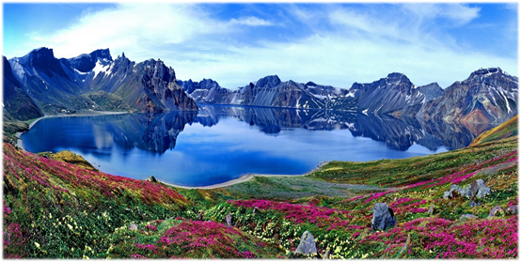

前 言
“十四五”处于“两个一百年”奋斗目标的历史交汇期，是在2020年全面建成小康社会、打好打胜污染防治攻坚战基础上，向美丽中国目标迈进的第一个五年，具有不同以往的形势与要求。一方面，国务院机构改革将水功能区划、排污口等职能划归生态环境部，将在水生态环境领域打通岸上和水里、陆地和海洋、城市和农村、地上和地下；另一方面，群众对优美生态环境和要求日益提高，环境质量改善的指标内涵、工作任务需不断拓展，逐步涵盖水资源、水生态、水环境等。“十四五”重点流域水生态环境保护规划是《中华人民共和国水污染防治法》的法定任务，是落实习近平生态文明思想的重要举措，更是建设美丽中国的具体实践。作为吉林省重点水源源头区，白山市水环境质量对松花江、YLJ、浑江流域具有重要影响。
本规划以习近平生态文明思想为指导，以《白山市重点流域水生态环境保护“十四五”规划要点》为依据，准确把握白山市“十四五”期间面临的机遇与挑战，主要阐明“十四五”时期白山市水生态环境保护工作的总体目标、主要任务和重点工程，是政府履行水环境保护职责的重要依据，是今后五年全市水环境保护和生态建设工作的行动纲领。为白山进一步打造“一方好水”的靓丽名片，践行“绿水青山就是金山银山”两山发展理念提供重要保障。

目 录
第一章 开启水生态环境保护新征程 - 1 -
一、十三五时期水生态环境保护的成绩 - 1 -
二、水生态环境保护存在的问题 - 4 -
第二章 指导思想、基本原则与主要目标 - 16 -
一、指导思想 - 16 -
二、基本原则 - 16 -
三、主要目标 - 17 -
第三章 白山市“十四五”水生态环境保护规划任务 - 19 -
一、坚持绿色低碳发展 - 19 -
二、推进实现人水和谐 - 20 -
三、深化水环境综合治理 - 21 -
四、提升水资源保障能力 - 24 -
五、推动水生态保护修复 - 25 -
六、强化水环境风险防控 - 27 -
第四章 白山市“十四五”水生态环境保护规划项目 - 29 -
一、实施松江河水生态环境保护工程 - 29 -
二、实施头道松花江水资源保障工程 - 31 -
三、实施二道松花江水环境保护工程 - 34 -
四、实施松花江水环境改善工程 - 35 -
五、实施珠子河生态护岸建设工程 - 36 -
六、实施浑江水环境综合整治工程 - 38 -
七、实施YLJ水生物种恢复工程 - 41 -
第五章 保障措施 - 44 -
一、组织领导 - 44 -
二、机制保障 - 44 -
三、资金保障 - 44 -
四、技术支撑 - 45 -
五、监督管理 - 45 -
六、宣传保障 - 45 -
附表 - 46 -
附表1 规划范围表 - 46 -
附表2 “十四五”国控断面水质目标清单 - 46 -
附表3 城市集中式饮用水水源目标清单 - 48 -
附表4 河湖生态缓冲带修复的水体清单 - 48 -
附表5 人工湿地建设清单 - 50 -
附表6 恢复“有水”的河流清单 - 51 -
附表7 以重现土著鱼类为目标的水体清单 - 51 -
附表8 工程项目表 - 52 -

第一章 开启水生态环境保护新征程
“十四五”时期是开启全面建设社会主义现代化国家新征程、向第二个百年奋斗目标进军的五年，是向着“鱼翔浅底、清水绿岸”美好水生态环境愿景奋进的五年，是深入打好水污染防治攻坚战、全面启动水生态保护修复、持续改善水生态环境的五年。

一、十三五时期水生态环境保护的成绩
“十三五”期间，白山市市委市政府坚决贯彻落实党中央、国务院和省委、省政府的决策部署，务实重行、开拓进取。着力稳增长、调结构，发展质量效益持续提升；坚定不移推动新旧动能转换，致力于优化产业，绿色转型振兴白山；改革创新开放不断深化，坚持以改革促发展、以创新激活力、以开放增动力，强化改革攻坚；牢固树立底线思维，努力补齐高质量发展突出短板，精准脱贫成效显著；坚持以均衡协调为方向，加强城市建设，打造美丽乡村，促进互联互通；牢固树立以人民为中心的发展思想，践行绿色发展理念，生态文明建设和环境保护成效明显。
按时保质完成《吉林省落实水污染防治行动计划工作方案》、《吉林省重点流域水污染防治规划（2016-2020年）》、《吉林省清洁水体行动计划（2016-2020年）》、《吉林省重点流域劣五类专项治理和水质提升方案（2019-2020年）》、《吉林省辽河流域水污染治理与生态修复综合规划（2018-2035年）》等年度重点任务，制定出台《白山市落实水污染防治行动计划实施方案》，按月调度全市水污染防治行动计划工作进展，上报省水十条调度平台，按年度完成白山市落实水污染防治行动计划实施情况的自查报告上报工作。
“十三五”以来，通过扎实推进碧水保卫战各项任务落地落细、取得实效。一是在水质提升工程治理方面。全市13个水质提升工程项目全部完成建设。全市160个需要整治入河排污口，现已全部完成整治，达到了生活污水不直排入河的要求。二是在水源地保护方面。全市县级及以上8处城镇集中式饮用水水源地，8处已完成保护区划调整工作，饮用水源水质达标率为100%。全市12处“千吨万人”水源地全部完成区划工作。三是开展河湖清理方面。市河长制办公室印发《白山市河道“清四乱”专项行动方案》，全市共摸排出流域面积1000平方公里以上河流的河道“四乱”问题76个，已全部整改销号。组织开展了春季河道清洁整治专项行动和秋冬百日会战清河行动，在春季冰雪消融、秋末冬初尚未冰冻的有利时机，出动车辆515台次、人员3390余人次，清理河道近900多公里，清理垃圾等废弃物6058吨。四是强化城镇污水收集和处理能力。市中心区2019年度新建管网5.71公里（污水管网3.2公里，雨水管网2.5公里）；改造分流制老旧管网8.39公里（污水管网4.29公里，雨水管网4.1公里）；改造雨污合流管网2.95公里（污水管网0.85公里，雨水管网2.1公里），逐步取消现有合流制管网。同时，实施市区老旧小区管网改造计划，完成雨水管线4994米、雨水检查井148座，污水管线4113米、污水井344座。白山市虹桥污水厂扩容提标改造工程、长白山大街排水改造工程均已完成，大大提高了污水率和处理效果。五是加快城市黑臭水体治理方面。制定城市水系图和黑臭水体河流作战图，开展确权划界、排污口排查、堤防建设、河道清淤、打击非法采砂、河道保洁等工作，规范用河行为；开展河道清理整治行动，对越冬垃圾开展集中清理整治专项行动，共清理垃圾1.36万吨；加强巡查整改，及时发现黑臭水体存在的污水直排、侵占河道、违建、淤泥垃圾等突出问题。谋划月牙河湿地、黑卧子河、碱厂沟河引水工程，确保河道基本生态用水，重点保障枯水期生态基流。2019年，中心区4条黑臭水体整治工程全部完工，满足消除黑臭要求，已实现河道内无垃圾、无大面积漂浮物，无违法排污口，水质得到明显改善。六是在农村水污染治理方面。5个重点建制镇和2个常住人口1万人以上重点流域建制镇全部建成污水处理厂并投入运行。全市503个行政村全部建立了生活垃圾收运处置体系，完成率100%。深入开展农业农村面源污染防治。围绕贯彻落实市委市政府提出的“生态立市、产业强市、特色兴市”发展战略，全力打造生态农业新格局，围绕推进农药、化肥“双减半”，组织实施了“退粮进特”、“退耕还林”、休耕轮作、有机肥替代行动等攻坚任务，2019年农药、化肥实际使用量分别下降54.7%和59.3%。七是加快规模化养殖场废弃物处理配套设施建设。全市参与考核的规模化养殖场145户，已完成粪污资源化利用设施建设，并通过农业农村和生态环境部门现场验收的128户，设施配套率88.28%，粪污资源化利用率74.06%。大型规模养殖场26户，已全部完成粪污资源化利用设施建设，设施配套率100%，超额完成年度目标。到2018年7月全市禁养区内74户养殖场，已完成关闭搬迁任务。八是在工业集聚区污水处理设施方面。全市6个省级以上工业园区全部完成污水处理设施建设和在线装置安装任务。全市4个省级以下工业集聚区中除靖宇健康产业园已完成外，其它3个（江源工业集中区、临江硅藻土工业集中区和浑江经济开发区）正在建设推进中，力争年底前完成建设任务。九是地下水污染防治。加油站地下油罐更新改造方面，全市共有80座加油站，全面完成更新双层罐或设置防渗池的改造任务。

二、水生态环境保护存在的问题

1．水环境存在威胁

（1）城镇污水处理设施不足
抚松县14个乡镇中目前有抚松镇、松江河镇、露水河镇、泉阳镇等4个乡镇镇区进行了污水处理厂建设和污水管线铺设，现已基本竣工完成，陆续投入使用，剩余10个乡镇尚未建设污水处理。仙人桥镇、万良镇镇区内现有排水体制为雨污合流制，且管网淤堵严重，排水能力不足，使得在雨季，大量水体无法快速及时的排出，严重影响居民的生产生活，合流制管线渗漏情况较为严重，已不宜作为污水管线继续使用。东岗镇、仙人桥镇、漫江镇、北岗镇、万良镇、新屯子镇、兴隆乡、抽水乡等乡镇镇区内无污水处理设施，污水随处乱泼，使得大量污水无法得到有效的处理而排入水体造成水体污染，夏季蚊蝇滋生，气味难闻，冬季结冰影响环境卫生及交通，危害居民健康，居民生活环境质量不高。

表1-1 抚松县建制村污水处理设施现状
序号 | 乡镇 | 村庄 | 处理设施 | 处理规模 | 排放标准 | 备注
1 | 抚松镇 | 顺江村 | 抚松镇污水处理厂 | 20000t/d | 《城镇污水处理厂污染物排放标准》（GB18918-2002）一级A标准
2 | 抚松镇 | 西关村 | 抚松镇污水处理厂 | 20000t/d | 《城镇污水处理厂污染物排放标准》（GB18918-2002）一级A标准
3 | 抚松镇 | 山东会村 | 抚松镇污水处理厂 | 20000t/d | 《城镇污水处理厂污染物排放标准》（GB18918-2002）一级A标准
4 | 抚松镇 | 南关村 | 抚松镇污水处理厂 | 20000t/d | 《城镇污水处理厂污染物排放标准》（GB18918-2002）一级A标准
5 | 抚松镇 | 西川村 | 抚松镇污水处理厂 | 20000t/d | 《城镇污水处理厂污染物排放标准》（GB18918-2002）一级A标准 | 污水处理厂部分覆盖
6 | 抚松镇 | 夹信子村 | 抚松镇污水处理厂 | 20000t/d | 《城镇污水处理厂污染物排放标准》（GB18918-2002）一级A标准 | 污水处理厂部分覆盖
7 | 抚松镇 | 久财村 | 抚松镇污水处理厂 | 20000t/d | 《城镇污水处理厂污染物排放标准》（GB18918-2002）一级A标准 | 污水处理厂部分覆盖
8 | 抚松镇 | 太安村 | 抚松镇污水处理厂 | 20000t/d | 《城镇污水处理厂污染物排放标准》（GB18918-2002）一级A标准 | 污水处理厂部分覆盖
9 | 抚松镇 | 马鹿村 | 抚松镇污水处理厂 | 20000t/d | 《城镇污水处理厂污染物排放标准》（GB18918-2002）一级A标准 | 污水处理厂部分覆盖
10 | 松江河镇 | 站前村 | 松江河镇污水处理厂 | 20000t/d | 《城镇污水处理厂污染物排放标准》（GB18918-2002）一级A标准
11 | 松江河镇镇 | 北站村 | 松江河镇污水处理厂 | 20000t/d | 《城镇污水处理厂污染物排放标准》（GB18918-2002）一级A标准
12 | 松江河镇 | 东站村 | 松江河镇污水处理厂 | 20000t/d | 《城镇污水处理厂污染物排放标准》（GB18918-2002）一级A标准
13 | 松江河镇 | 长青村 | 松江河镇污水处理厂 | 20000t/d | 《城镇污水处理厂污染物排放标准》（GB18918-2002）一级A标准
14 | 泉阳镇 | 河口村 | 泉阳镇污水处理厂 | 10000t/d | 《城镇污水处理厂污染物排放标准》（GB18918-2002）一级A标准
15 | 泉阳镇 | 泉阳岛村 | 泉阳镇污水处理厂 | 10000t/d | 《城镇污水处理厂污染物排放标准》（GB18918-2002）一级A标准
16 | 泉阳镇 | 红旗村 | 泉阳镇污水处理厂 | 10000t/d | 《城镇污水处理厂污染物排放标准》（GB18918-2002）一级A标准
17 | 泉阳镇 | 参场村 | 泉阳镇污水处理厂 | 10000t/d | 《城镇污水处理厂污染物排放标准》（GB18918-2002）一级A标准
18 | 泉阳镇 | 东方红村 | 泉阳镇污水处理厂 | 10000t/d | 《城镇污水处理厂污染物排放标准》（GB18918-2002）一级A标准
19 | 泉阳镇 | 影壁山村 | 泉阳镇污水处理厂 | 10000t/d | 《城镇污水处理厂污染物排放标准》（GB18918-2002）一级A标准
20 | 万良镇 | 万兴村 | 万良镇污水处理厂 | 5000t/d | 《城镇污水处理厂污染物排放标准》（GB18918-2002）一级A标准
21 | 万良镇 | 万良村 | 万良镇污水处理厂 | 5000t/d | 《城镇污水处理厂污染物排放标准》（GB18918-2002）一级A标准
22 | 万良镇 | 万才村 | 万良镇污水处理厂 | 5000t/d | 《城镇污水处理厂污染物排放标准》（GB18918-2002）一级A标准
23 | 万良镇 | 万民村 | 万良镇污水处理厂 | 5000t/d | 《城镇污水处理厂污染物排放标准》（GB18918-2002）一级A标准
24 | 万良镇 | 万福村 | 万良镇污水处理厂 | 5000t/d | 《城镇污水处理厂污染物排放标准》（GB18918-2002）一级A标准
25 | 万良镇 | 河东村 | 万良镇污水处理厂 | 5000t/d | 《城镇污水处理厂污染物排放标准》（GB18918-2002）一级A标准
26 | 万良镇 | 仁义村 | 万良镇污水处理厂 | 5000t/d | 《城镇污水处理厂污染物排放标准》（GB18918-2002）一级A标准
靖宇县全县域仅有一座污水处理厂，其排水管道密度为5.06公里/平方公里，无法满足靖宇县内13.3823万人的生活污水排放处理需求。

（2）雨污分流管网、污水收集管网建设存在缺口
①浑江区
浑江区雨污分流管网建设不到位，老旧小区改造配套基础设施建设项目、雨污分流管网缺口2.7km，其中新建雨水管网2.5km、老旧小区改造污水管网0.2km。
②江源区
根据江源区对城区主干排水管网排查结果，115处雨污井需维修更换，雨污管网缺口2.3km，68.225km老旧小区管网需改造/建设（其中给水管线8.095km，污水管线10.032km，雨水管线6.704km，燃气28.88km，供热管线14.514km）。
③抚松县
抚松县乡镇污水处理规划刚完成，其中还存在部分乡镇雨污分流管网建设尚未完成。抚松镇雨污分流管网缺口7km，11.89km老旧小区管网需改造/建设。
④长白县
根据长白县住建局提供资料，长白镇中心城区污水管道47km，并已完成9.2km雨污分流管网改造，但其他乡镇暂未布设污水管道。
⑤靖宇县
靖宇县2013年开始实施雨污分流管网建设工程，改造雨污合流管线2.34km。现有雨污分流管网缺口7.633km，7.5km老旧小区管网需改造。
⑥临江市
随着临江市不断发展，老旧小区污水管网还需新建45.159km，存在污水处理能力不足的隐患。

2．水体浑浊
部分水体浑浊。成因主要是由于土地利用变化，沿河农田较多，造成水土流失严重。浑江河道弯曲，河床平浅、多为砂砾石，水量小。河流浑浊，泥沙含量较高。浑江干流及支流沿岸分布较多农田，种植经济作物存在农药化肥施用情况，且浑江流域水土流失严重，雨水冲刷导致耕地土壤随雨水入河，存在农药化肥施用等农业面源污染风险。
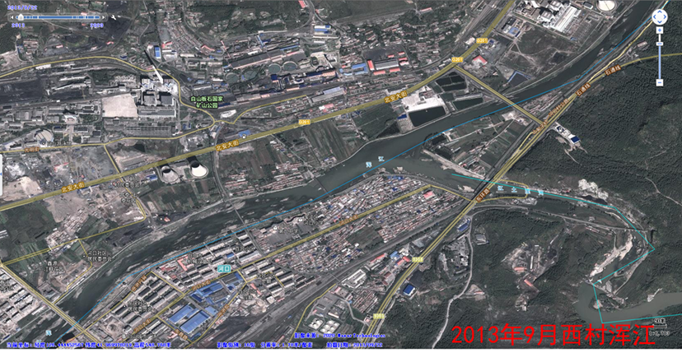
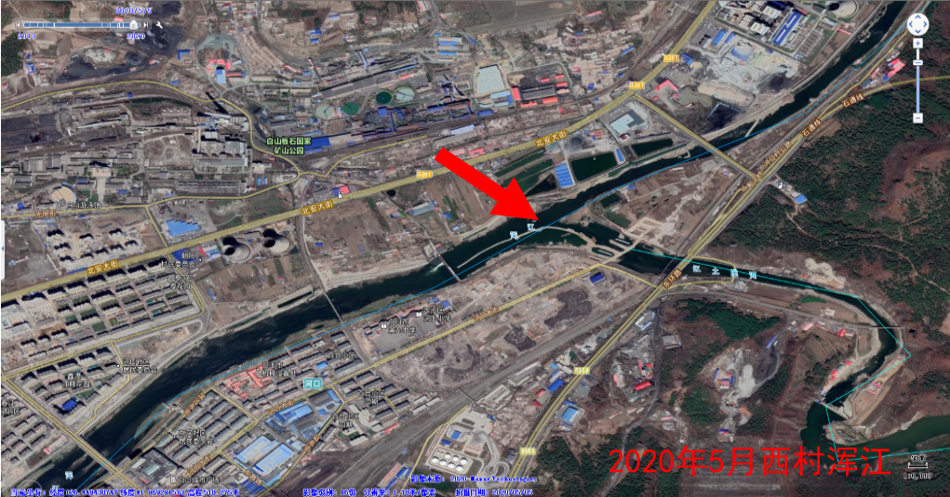

图1-1 浑江历史影像图
珠子河泥沙含量高，水体浑浊，2018年白山市年平均含沙量大值出现在珠子河，为0.182千克/立方米，最大侵蚀值也出现在珠子河，为70.8吨/（平方公里∙年）。珠子河上游涵养水源林减少，河道两边多为耕地，耕地侵占生态空间，农业种植和坡耕地普遍存在，部分河段地区土层主要为沙土，河水冲击自然岸带土方，造成汛期水土流失严重。

表1-2 2018年白山市监测断面泥沙一览表
河流名称 | 监测断面名称 | 年平均含沙量  （千克/立方米） | 年平均输沙率  （千克/秒） | 年输沙量  （万吨）
头道松花江 | 高丽城子 | 0.023 | 2.060 | 6.49
珠子河 | 靖宇 | 0.182 | 0.876 | 2.76

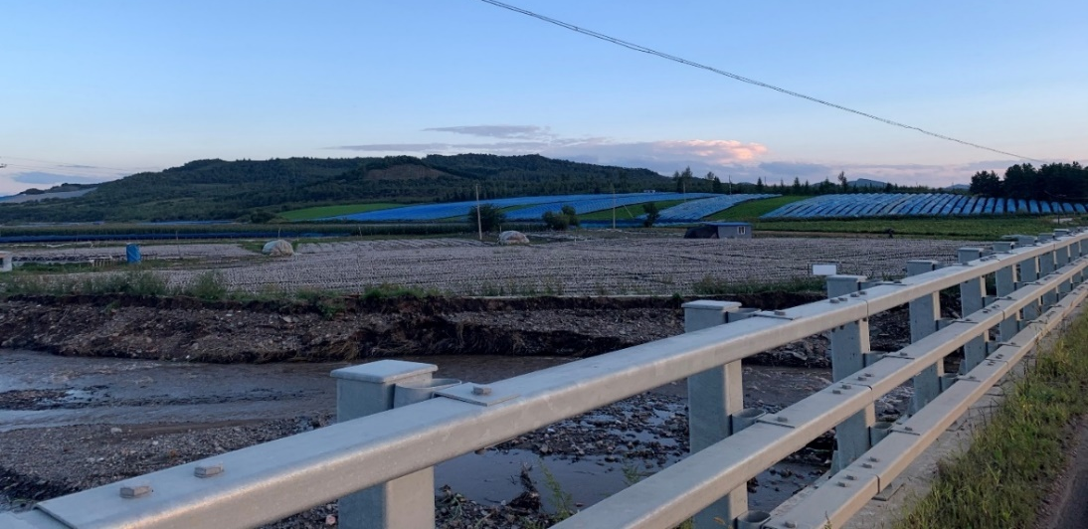

图1-2 珠子河沿岸分布大量农田

3．部分河流生态流量无法保障
由于辖区内小电水数量多，分布密集，生态流量无法得到保障。
头道松花江主源为漫江，流域内水库、水电站众多，上游有松山水电站蓄水发电，下游有小山水电站、双沟水电站、石龙水电站3座梯级电站，其他还有中小型水库、水电站几十座。目前头道松花江干流存在断流，导致漫江段至石头河段约30公里河道无生态流量，多年呈脱水状态。石头河段至抚松镇内呈半脱水状态。

表1-3 头道松花江水电站一览表
序号 | 河流 | 水电站名称 | 装机容量（kw） | 年发电量  (万千瓦时) | 建设状态
1 | 漫江 | 漫江 | 1550 | 590 | 已建
2 | 漫江 | 长松 | 640 | 182 | 已建
3 | 漫江 | 枫林 | 32000 | 10440 | 已建
4 | 漫江 | 南天门 | 320 | 90 | 拟建
5 | 头道松花江 | 青川一级 | 1600 | 448 | 已建
6 | 头道松花江 | 福生 | 4000 | 1200 | 已建
7 | 头道松花江 | 青川二级 | 3000 | 840 | 拟建
8 | 头道松花江 | 青川三级 | 1400 | 392 | 拟建
9 | 老黑河 | 老黑河 | 1200 | 367 | 拟建
10 | 老黑河 | 老黑河一级 | 480 | 134 | 拟建
11 | 黑沟河 | 胜利电站 | 150 | 25.3 | 拟建
12 | 黑沟河 | 杨树沟电站 | 280 | 78.4 | 拟建
13 | 黑沟河 | 驮道水库电站 | 250 | 83 | 拟建
14 | 锦江 | 锦江 | 5260 | 1825 | 拟建
15 | 秃尾巴河 | 秃尾巴河 | 460 | 129 | 拟建
16 | 黑河 | 黑河 | 480 | 134 | 拟建
17 | 石头河子 | 东岭 | 600 | 218 | 在建
18 | 石头河子 | 双河 | 1200 | 4800 | 在建
19 | 石头河子 | 石头河口 | 600 | 168 | 拟建
20 | 塔河 | 塔河 | 300 | 84 | 拟建
21 | 汤河 | 汤河（四级） | 960 | 400 | 已建
22 | 汤河 | 双河三级 | 400 | 1120 | 在建
23 | 汤河 | 汤河三级 | 850 | 238 | 拟建
24 | 汤河 | 汤河五级 | 480 | 134 | 拟建
25 | 松江河 | 小山 | 160000 | 29580 | 已建
26 | 松江河 | 北江 | 20800 | 9200 | 已建
27 | 松江河 | 老松江 | 20000 | 6045 | 已建
28 | 松江河 | 双沟 | 280000 | 38680 | 已建
29 | 松江河 | 石龙 | 70000 | 12570 | 已建
30 | 松江河 | 九公里一级 | 1200 | 336 | 拟建
31 | 松江河 | 九公里二级 | 1600 | 448 | 拟建
32 | 通白云峰河 | 通白云峰 | 650 | 182 | 拟建
33 | 槽子河 | 槽子河 | 2600 | 728 | 拟建
34 | 槽子河 | 槽子河一级 | 1000 | 280 | 拟建
35 | 黄泥河子 | 黄泥河子 | 750 | 210 | 拟建
36 | 二道松江河 | 泉阳 | 2400 | 984 | 已建
37 | 二道松江河 | 陡沟子 | 3200 | 1100 | 已建
38 | 二道松江河 | 二道松江河一级 | 260 | 73 | 拟建
39 | 泉阳河 | 泉阳湖 | 320 | 10 | 已建
40 | 大蒲春河 | 蒲春河 | 640 | 261 | 已建
41 | 大蒲春河 | 万良 | 640 | 215 | 已建
42 | 三道松江河 | 千字号 | 5000 | 1469 | 拟建
43 | 三道松江河 | 西林河 | 650 | 182 | 拟建
44 | 三道松江河 | 大碱场 | 560 | 157 | 拟建

YLJ流域4条支流（七道沟、八道沟、十三道沟、十九道沟）存在河流断流干涸情况。YLJ支流七道沟流域内有4座已修建水电站，4座拟建水电站；八道沟流域内有8座已修建水电站，13座拟建水；十三道沟流域内有6座已修建水电站，4座拟建水电站；YLJ支流十九道沟流域内有9座已修建水电站，2座拟建水电站。由于水电站修建时间较早，审批过程无生态流量要求，导致下泄水资源量不足，七道沟、八道沟、十三道沟、十九道沟枯水期出现断流现象。

表1-4 YLJ出现断流河流水电站一览表
序号 | 河流 | 水电站名称 | 装机容量（kw） | 年发电量  (万千瓦时) | 建设状态
1 | 七道沟 | 新利来 | 275 | 117 | 已建
2 | 七道沟 | 大金厂 | 1260 | 540 | 已建
3 | 七道沟 | 聚宝 | 890 | 350 | 已建
4 | 七道沟 | 鑫泉 | 960 | 400 | 已建
5 | 七道沟 | 七道沟四级 | 1100 | 310 | 拟建
6 | 七道沟 | 七道沟三级 | 880 | 246 | 拟建
7 | 七道沟 | 七道沟二级 | 500 | 140 | 拟建
8 | 七道沟 | 七道沟一级 | 290 | 81 | 拟建
9 | 八道沟 | 永生 | 600 | 184 | 拟建
10 | 八道沟 | 佳在 | 75 | 30 | 已建
11 | 八道沟 | 新河 | 410 | 280 | 已建
12 | 八道沟 | 通达 | 960 | 450 | 已建
13 | 八道沟 | 板石岔二级 | 280 | 78 | 拟建
14 | 八道沟 | 银川 | 520 | 160 | 已建
15 | 八道沟 | 富林 |  |  | 已建
16 | 八道沟 | 通源 | 890 | 286 | 已建
17 | 八道沟 | 于沟子 | 830 | 232 | 拟建
18 | 八道沟 | 大阳岔二级 | 1050 | 324 | 拟建
19 | 八道沟 | 大阳岔一级 | 450 | 126 | 拟建
20 | 八道沟 | 板石岔一级 | 300 | 84 | 拟建
21 | 八道沟 | 向阳 | 320 | 90 | 拟建
22 | 八道沟 | 河底三级 | 360 | 100 | 拟建
23 | 八道沟 | 河底二级 | 200 | 56 | 拟建
24 | 八道沟 | 河底一级 | 110 | 31 | 拟建
25 | 八道沟 | 宝泉二级 | 2520 | 800 | 已建
26 | 八道沟 | 宝泉一级 | 12000 | 3000 | 已建
27 | 八道沟 | 北沟电站 | 210 | 59 | 拟建
28 | 八道沟 | 白石砬子二级 | 790 | 221 | 拟建
29 | 八道沟 | 白石砬子一级 | 420 | 118 | 拟建
30 | 十三道沟 | 十三道沟六级 | 1500 | 410 | 拟建
31 | 十三道沟 | 富民 | - | - | 已建
32 | 十三道沟 | 十三道沟五级 | 370 | 117 | 拟建
33 | 十三道沟 | 森泉 | 296 | 90 | 已建
34 | 十三道沟 | 鑫海源 | - | - | 已建
35 | 十三道沟 | 长龙三级 | 1750 | 365 | 已建
36 | 十三道沟 | 长龙二级 | 1280 | 430 | 已建
37 | 十三道沟 | 长龙一级 | 2500 | 500 | 已建
38 | 十三道沟 | 中和 | 200 | 56 | 拟建
39 | 十三道沟 | 下房子 | 260 | 73 | 拟建
40 | 十九道沟 | 双山六级 | 5000 | 2593 | 已建
41 | 十九道沟 | 葡萄沟 | 220 | 62 | 拟建
42 | 十九道沟 | 双山五级 | 2520 | 1185 | 已建
43 | 十九道沟 | 西沟 | 800 | 300 | 已建
44 | 十九道沟 | 龙泉 | - | - | 已建
45 | 十九道沟 | 双山四级 | 890 | 300 | 已建
46 | 十九道沟 | 双山三级 | 4000 | 1805 | 已建
47 | 十九道沟 | 双山二级 | 4000 | 1723 | 已建
48 | 十九道沟 | 朴松沟二级 | 630 | 176 | 拟建
49 | 十九道沟 | 双山一级 | 950 | 333 | 已建
50 | 十九道沟 | 横山电站 | 950 | 333 | 已建

4．水生物种种群丰度降低
由于气候变化、水环境质量降低、河流水位降低、人为捕捞等多种原因，水生物种群丰度降低。
20世纪60年代，蝲蛄在松花江、YLJ流域均有分布，尤其松花江流域最多，资源较为丰富。根据走访调查，近20多年来，蝲蛄的自然种群数量日渐稀少，分布区域逐年缩减，甚至在许多流域已经消失。
YLJ流域为国家Ⅱ级保护动物细鳞鱼、易危鱼类花羔红点鲑、稀有鱼类YLJ茴鱼及其他冷水性鱼类自然栖息地的生境。目前，土著鱼类种群数量大幅减少。
专栏 1全市七大河流突出问题
松江河：长白山林区水质背景值超标，乡镇生活污水收集处理设施超负荷运行。
头道松花江：干流存在断流情况，存在重金属尾矿风险。
二道松花江：乡镇却大生活污水收集处理设施，跨界河流境外存在污染源。
松花江：经济发展过程中存在污水处理能力不足隐，指示性水生物种蝲蛄种群数量大幅减少。
珠子河：泥沙含量较高，水体浑浊，存在农业面源污染风险。
浑江：沿岸近水不亲水，缺乏“亲水”功能设计。可利用水资源总量偏少，水资源利用强度过高。河流浑浊，泥沙含量较高。存在饮用水水源地水质污染风险。存在重金属尾矿风险。
YLJ：生态流量保障不足，土著鱼类（冷水鱼）种群数量大幅减少，跨界河流存在境外污染源。大华矿业金矿尾矿库现状风险防控机制存在重金属污染风险。

第二章 指导思想、基本原则与主要目标

一、指导思想
以习近平生态文明思想为指导，全面贯彻落实党中央和国务院的决策部署，深刻把握“山水林田湖草是一个生命共同体”的科学内涵，突出白山市水生态环境特色，坚持问题导向与目标导向，坚持继承发扬、求实创新、落地可行，以水生态环境质量为核心，污染减排和生态扩容两手发力，统筹水资源利用、水生态保护和水环境治理，创新机制体制，一河一策精准施治，着力解决群众身边的突出问题，持续改善水生态环境，确保“十四五”目标如期实现。

二、基本原则

1. “三水”统筹，系统治理
坚持山水林田湖草是一个生命共同体的科学理念，统筹水资源、水生态、水环境，系统推进工业、农业、生活污染治理，河湖生态流量保障，生态系统保护修复和风险防控等任务。

2. 突出重点，有限目标
以群众身边的水环境污染、水生态破坏、生态流量匮乏等突出生态环境问题为重点，衔接2035年美丽中国和本世纪中叶社会主义现代化强国目标，提出“十四五”期间切实可行的目标。

3. 实事求是，因地制宜
客观分析白山市水生态环境质量状况、生态环境保护工作基础和经济社会发展现状，结合各流域资源禀赋等不同特点，系统设计针对性任务措施。

4. 上下联动，形成合力
注重上至国家、吉林省，下至县（市、区）、乡镇联动，群策群力。明确国家和流域层面目标与总体部署，加强对下级县（市、区）实际存在的问题、成因、目标、任务、责任等清单的落实。

三、主要目标
水环境方面：“十四五”期间水质稳定达标，其中地表水优良比例达到100%、地表水劣V类水体比例控制在0%、水功能区达标率达到100%、城市集中式饮用水水源达到或优于III类比例达到100%。
水资源方面：浑江干流、鸭绿江流域4条支流（七道沟、八道沟、十三道沟、十九道沟）、头道松花江干流共6条河流生态流量得到保障。
水生态方面：提升鸭绿江流域中花羔红点鲑、细鳞鱼、鸭绿江茴鱼等冷水鱼种群密度；松花江流域重点河流恢复蝲蛄种群丰度；河湖生态缓冲带修复长度152.84km。
水环境风险方面：内源可控、外源预警。重金属尾矿风险、水土流失风险及农村分散式饮用水水源地风险得到有效管控；跨界河流风险监测预警体系得以建立完善；新建3处人工湿地进行污水厂尾水处理。

表2-1 “十四五”规划目标指标体系
类别 | 序号 | 常规指标 | 2020年 | 2025年
水环境 | 1 | 地表水优良（达到或优于Ⅲ类比例）（%） | 100 | 100
水环境 | 2 | 地表水劣V类水体比例（%） | 0 | 0
水环境 | 3 | 水功能区达标率（%） | 100 | 100
水环境 | 4 | 城市集中式饮用水水源达到或优于Ⅲ类比例（%） | 100 | 100
水资源 | 5 | 达到生态流量（水位）底线要求河湖数量（个） | / | 5
水生态 | 6 | 水生生物完整性指数 | / | 指示种群数量明显提升
水生态 | 7 | 河湖缓冲带生态修复长度（km） | / | 152.84km
水生态 | 8 | 湿地恢复（建设）面积（km²） | / | 5
类别 | 序号 | 亲民指标 | 2020年 | 2025年
水环境 | 1 | 城市建成区黑臭水体控制比例（%） | 0 | 0
水资源 | 2 | 恢复“有水”的  河流长度（km） | / | /
水生态 | 3 | 实现土著鱼类或水生植物种群丰度提升 | / | 恢复种群密度

第三章 白山市“十四五”水生态环境保护规划任务

一、坚持绿色低碳发展
严格落实产业准入清单。坚持生态优先、绿色发展，按照“守底线、优格局、提质量、保安全”的总体思路，立足白山市水资源环境承载能力，强化准入管理和底线约束，落实“三线一单”环境管控要求，严格产业准入，坚持走新型产业化道路，大力发展高新技术产业，促进传统产业升级，加强投资项目审核管理，严控高耗水企业落户。各县（市、区）人民政府负责）
严控高耗水行业发展。依据环境准入清单，从严控制耗水量大的新建项目的环评审批；推动耗水行业集聚发展，促进水的梯级利用和集中处理；发展低耗水量、高附加值的高技术产业，促进工业取用水量逐步趋于零增长或负增长。（市生态环境局、市工信局按职责分工负责）
提升工业企业用水效率。规上企业开展用水统计监测，鼓励企业应用高新技术改造传统生产工艺和节水方式，实施循环水回用、水梯级利用、废水处理再利用等技术改造，推广闭路循环用水和清洁生产方式，提升企业各环节用水效率和重复利用率。（市水务局、市工信局、市住建局按职责分工负责）
加强监督管理，完善节水法律法规。建立完善的水资源法规政策，加强水资源的统一管理体制，健全水资源的执法监督机制，保障水资的可持续利用。（各县（市、区）人民政府、市水务局按职责分工负责）
加强节水宣传教育。建立节水教育机制，在大中小学校开展节水普及教育，节水从学生抓起；在社区和用水企业建立宣传阵地，设立节水宣传板报、宣传栏，宣传节水必要性，提高节水意识。（白山市教育局、白山市水务局、市生态环境局按职责分工负责）
全面厉行城市节水。城市生活用水要以节水器具型节水和强化管理型节水并重。要全面推行节水型用水器具，尤其是在公共市政用水和居民生活用水量大的洗涤、冲厕和淋雨方面重点采取节水措施，提高节水效率；加快城市供水管网技术改造，降低跑冒滴漏损失。（市住建局、市市场监督管理局按职责分工负责）

二、推进实现人水和谐
积极开展美丽河湖建设试点。参考国内美丽河湖建设经验与方法，谋划以头道松花江为试点，结合农村人居环境改善，系统推进河湖综合治理，着力解决河湖突出问题，切实将优质河湖生态资源转化为绿色发展新动能。统筹推进水环境治理、水生态修复、水资源保障、水文化构建，以评促建，高质量推进河湖综合治理，营造人与自然和谐共生的河湖环境。（白山市人民政府、白山市水务局按职责分工负责）
恢复建成区河道亲水功能。城区设计浑江流域海绵城市示范段建设，实施生态护坡、生态缓冲带修复，增加浑江河岸生态缓冲带覆盖度，恢复亲水功能。（各县（市、区）人民政府、市住建局、市水务局、市林业局按职责分工负责）
开展珠子河水生态景观建设。按照自然修复为主、人工修复为辅的原则，因地制宜对珠子河上游地区采取退耕还水、经济作物间作、涵养水源林建设、岸边带修复、水生态景观建设等治理措施。加强上游水土流失控制，优化土地利用，对于未确权的农田，采取退耕还水措施；对于已确权的农田，采取调整种植结构措施，沿岸种植水土保持能力更好的经济作物。加强对河道破坏、坡岸水土流失等生态环境问题的整治，通过干草塘、植草沟等水景观建设，加强河道保护，提升水体自净能力，促进水系连通。（靖宇县人民政府负责）

三、深化水环境综合治理
推进农药、化肥减量施用。通过农家肥替代化肥、种植结构调整、测土配方等具体措施，减少农药化肥施用量，降低农业面源污染风险，防范农业面源带来的农药化肥及其他污染物污染。（各县（市、区）人民政府、市农业农村局按职责分工负责）
废弃农药化肥外包装回收。通过实施废弃农药化肥外包装的有偿回收，减少因降雨过程带来的残留农药化肥外漏导致的污染，降低农业废弃物对生态环境的影响。（各县（市、区）人民政府、市农业农村局按职责分工负责）
提高畜禽粪污综合利用效率。规模化养殖场建设废弃物处理配套设施，完善集中收集、转运、处理处置体系；探索规模以下畜禽散养户畜禽粪水收集、无害化处理、资源化利用的体系，加强粪肥还田技术指导，促进畜禽粪水科学合理的资源化利用。（责任单位：各县（市、区）人民政府、市农业农村局按职责分工负责）
全面提升城镇污水处理能力。“十四五”期间，通过开展城镇污水处理设施扩建以及提标改质工程提升污水处理能力，全市共新建污水处理厂10座，污水处理站2座，污水收集池3座，污水泵站1座；针对部分管网漏失问题，开展设施配套管网提升改造，维修漏损、断裂管网，提升雨污分流能力，铺设雨污分流管道，使城镇生活污水得到高效处理，全市规划建设污水管线166.6065km；针对部分污水处理厂尾水浓度出水标准高于地表水功能区，出水口离监测断面过近的问题，建设污水处理厂尾水深度净化湿地，全市规划建设尾水湿地3处，共5hm²；新建污泥处理厂1座，针对已建成的污水处理厂，对污水处理厂污泥无害化处理进行严格管控，防止污泥二次污染。具体如下：
浑江区：新建污水处理厂4座，污水泵站1座，规划建设污水管线13.7875km。在现有的虹桥污水厂东侧新建污水处理厂1座，设计规模为4万m³/d，出水水质达到《城镇污水处理厂污染物排放标准》（GB18918-2002）一级标准中的A类标准。新建银河小区一区污水泵站1座，并配套污水监测平台1套。浑江区管网改扩建规划铺设污水管线13.7875km。（市住建局负责）在污水处理厂下游新建3处人工湿地，面积约5hm²。（市水务局负责）镁工业园区新建污水处理厂1座，近期设计规模500m³/d，远期设计规模1000m³/d，占地面积为7743m²。红土崖镇新建污水处理厂1座，污水处理设计规模为1000m³/d，项目用地面积33136m²。六道江镇新建污水处理厂1座，污水处理设计规模为1000m³/d。（浑江区政府负责）
江源区：新建污水处理厂1座，污水处理站2座，规划建设污水管线22.632km。湾沟镇新建日处理1万m³/d污水处理厂一座，新建排水管网总长度9.082km。红石村大石人镇新建处理能力35t/d的污水处理站1座，铺设管网11km。育林新村示范区新建处理能力为150t/d的污水处理站1座，铺设管网2.55km。（江源区人民政府负责)
抚松县：新建污水厂5座，污水收集池3座，污泥处理厂1座，规划建设污水管线88.49km。万良镇新建日处理能力0.2万m³/d污水处理厂1座，建设污水管线10.716km；兴隆乡新建日处理能力0.2万m³/d污水处理厂1座，建设污水管线11.195km；北岗镇新建日处理能力0.15万m³/d污水处理厂1座，新建污泥处理厂1座，建设污水管线14.160km；兴参镇新建日处理能力0.3万m³/d污水处理厂1座，建设污水管线8.618km；新屯子镇新建日处理能力0.06万m³/d污水处理厂1座，采用改良A₂O工艺，建设污水管线11.195km；漫江镇、抽水乡、沿江乡各新建0.05万m³污水收集池1座，分别建设污水管线7.346km、6.446km、6.446km；抚松镇城北社区建设污水管线12.368km。（抚松县人民政府负责）
靖宇县：规划建设管线6.89km。花园口镇新建雨水管线3122.6m，新建雨水连接管598.5m，新建污水管线3171.4m。针对已有的靖宇县污水处理厂，对污水处理厂污泥无害化处理进行严格管控，防止污泥二次污染。（靖宇县人民政府负责）
临江市：规划建设污水管线28.278km。在临江市森工街道完成污水管网改造及雨污分流管网建设，共新建管网14.228km。在大湖独立工矿区转型临城矿泉水产业园区规划铺设管网总长14.05km。加强部分乡镇生活污水治理基础设施建设，因地制宜选择合适方式收集处理乡镇生活污水，使乡镇生活污水得到有效处理。（临江市人民政府负责）
长白县：规划建设管线6.529km。马鹿沟镇马鹿沟村规划铺设污水管线3.733km，给水管线2.745km，雨水管线0.051km。

四、提升水资源保障能力
狠抓生态流量确定和管控。开展重要河湖生态流量研究，探索制定下泄生态流量标准，推进重点河流永久性下泄生态流量设施建设方案出台；审批或延续水库、水电站等项目许可时，优先保证生态用水需求，加强水库、水电站生态流量目标管理及监测，做好下泄生态流量记录；将小水电站生态流量监管纳入河、湖长制、水资源管理等工作内容和考核体系，严格监督检查，定期考核奖惩；组织开展绿色小水电站创建工作，推进小水电生态流量保障工作的落实（各县（市、区）人民政府、市水务局、市生态环境局按职责分工负责）
浑江干流水资源保障。完成红土崖河生态隔离带建设。加大浑江干流上游水土保持治理力度，中游加强饮用水及尾矿库风险管控，下游降低水耗、提升水污染治理能力。开展浑江干流城区段河道清淤整治工程，完成清淤73.5公里。（浑江区人民政府和市水务局按职责分工负责）
开展水系连通工程。完成抚松县头道松花江、松江河水系连通工程，永久性恢复流量。（抚松县人民政府、白山市水务局按职责分工负责）
保障河湖生态流量。通过实施河流生态修复、电站增效扩容改造、安装生态流量监控设备和永久性下泄生态流量设施建设等方式，恢复十九道沟河、七道沟河、八道沟河、十三道沟河的生态流量。（长白朝鲜族自治县人民政府、临江市人民政府、白山市水务局按职责分工负责）

五、推动水生态保护修复
开展长白山林区水体背景值调查研究。制定背景值研究调查方案，检测水体背景值超标倍数，充分掌握林区水体综合情况。长白山区域多为原生林，未遭到人为破坏，开展高锰酸盐指数、化学需氧量、氨氮、pH值4项指标背景值调查，主要内容包括气象、水文、地质地貌、植被条件、土地利用及环境质量等方面。（抚松县人民政府负责）
水生生物完整性恢复。加强捕鱼监管，建立完善禁渔制度，科学划定禁渔区域及禁渔期，给松花江水生生物留出更多休养生息的空间和时间。加大执法巡查力度，杜绝电鱼、炸鱼、灭绝性捕鱼等非法捕捞行为。（抚松县人民政府、靖宇县人民政府、长白朝鲜族自治县人民政府按职责分工负责）
开展土著冷水鱼原种增殖放流。开展水生态调查，科学制定细鳞鱼、花羔红点鲑、YLJ茴鱼等冷水鱼增殖放流计划和实施方案，确定增殖放流的区域、时间、品种、规格、数量、单价等。（长白朝鲜族自治县人民政府、临江市人民政府按职责分工负责）
打通鱼类洄游通道。对现有水电站重新进行规划整治，新建或补建鱼道，让洄游性鱼类溯游无阻，低水头坝修建过鱼设施，水电站大坝补建洄游闸门。（各县（市、区）政府、白山市水务局按职责分工负责）
开展河湖缓冲带建设。“十四五”期间全市规划建设生态缓冲带152.84km，鼓励各县（市、区）政府在此基础上因地制宜实施河湖生态缓冲带修复。具体如下：
浑江区：浑江区总计建设5km河湖缓冲（隔离）带。在红土崖河流域内的红土崖镇红新村、红一村沿红土崖河两岸各建2.5km生态缓冲带，共计建设长度为5km。加强对河道生态环境问题的整治力度，开展干草塘、植草沟等水景观建设，加强河道生态环境保护，提升水体自净和控水保土等功能，着力打造浑江红土崖治理工作，建设红土崖河生态隔离带。（浑江区人民政府负责）
临江市：临江区总计建设4.955km河湖缓冲（隔离）带。在小栗子生态旅游观光产业园区新建全长2.975km的园区护岸；在葫芦套生态农业产业园区新建全长1.98km的临江市下葫芦套生态农业产业园区护岸。通过开展生态护岸建设与修复，持续保持鸭绿江流域优良水生态环境（临江市人民政府负责）
靖宇县：靖宇县总计建设139.604km河湖缓冲（隔离）带。在松江村、清泉村、仁义村、胜利村、江沿村、前进村等沿头道松花江的村屯进行生态护岸治理，长度为15.604km；在头道松花江流域内的头道花园河巴里村、白江河村、护林村等村屯进行生态护岸治理，长度为5km；在正身河流域内的花园村、腰甸子村、新华村、二道林场等村屯进行生态护岸治理，长度为8km；在双河流域内的双河村、仁和村、新立村、三合村等村屯进行生态护岸治理，长度为6km；在珠子河流域内的义胜村河岸两旁各建2.5km生态隔离带，总长度为5km；在8个乡镇进行农田排水沟渠治理，长度为100km。实施生态护坡、生态缓冲带修复，增加松花江河岸生态缓冲带覆盖度，对乡镇的农田排水沟渠进行底泥清理、种植生态植物，改善松花江流域水生态环境。（靖宇县人民政府负责）
抚松县：抚松县总计建设3.281km河湖缓冲（隔离）带。在头道松花江流域内的黄家崴子村开展河湖缓冲带生态保护修复，采用生态砾石床净化水质，降解长白山林区背景值对河流水质的影响。构建生态砾石床水质净化工程，提升河道水体的生态自净作用，同时提升河道水质的同时改善林区环境；实施生态护坡、生态缓冲带修复，增加松花江河岸生态缓冲带覆盖度。对乡镇的农田排水沟渠进行底泥清理、种植生态植物，改善松花江流域水生态环境。并定期开展林区外围巡查监管，降低人为污染风险。（抚松县人民政府负责）

六、强化水环境风险防控
加强饮用水水源地保护和管理。大力推进集中式饮用水水源地规范化、制度化、科学化管理，建立涵盖饮用水水源保护区划定、监测监控、安全保障达标建设、风险应对应急预案等全过程的保护和监管体系。加强集中式饮用水水源地风险管控，建立安全保障机制，强化应急水源地建设和污染源整治，完善风险应急预案；开展水库拦污坝建设、输水洞维修及渗漏处理，实施水库清淤。提升白山市城区水源（曲家营水库、西北岔水库）供给能力保障。（市水务局、市生态环境局、浑江区人民政府、江源区人民政府按职责分工负责）
组织制定跨境污染应急预案。制定针对YLJ对岸铜矿企业突发性生态环境污染事件预案，联防联控，定期进行铜矿风险评估，建立应急储备库，储备足够的应急物资；督促尾矿库企业每年更新突发环境事件应急预案。（临江市人民政府、长白朝鲜族自治县人民政府、市生态环境局按职责分工负责）
落实尾矿库污染风险防范措施。一是对浑江区所有尾矿库进行归档备案，建立三级防控体系，并按要求定期开展尾矿库环境应急演练，编制针对性环境应急预案，定期进行风险评估，储备足够的应急物资。（责任单位：浑江区人民政府）二是落实《抚松铅锌矿汤河尾矿库突发环境事件应急预案》，限期取缔该尾矿库，综合评价尾矿再选、建材生产、矿井充填、生态保护修复等技术，并制定铅锌矿汤河尾矿库综合治理方案。（责任单位：抚松县人民政府负责）
完善跨界河流污染风险监测预警体系。针对性设置跨市水质监测断面，定期开展市界断面水质监测，监测项目包括《地表水环境质量标准》（GB3838-2002）中规定的基本项目24项，充分掌握汉阳屯点位二道松花江入境水质情况，分析延边州朝鲜族自治州段沿岸耕地农业面源污染风险。建立跨市断面监测预警机制，确保南岗/汉阳屯断面水质稳定达到Ⅱ类标准。（抚松县人民政府、市生态环境局、市农业农村局、按职责分工负责）

第四章 白山市“十四五”水生态环境保护规划项目

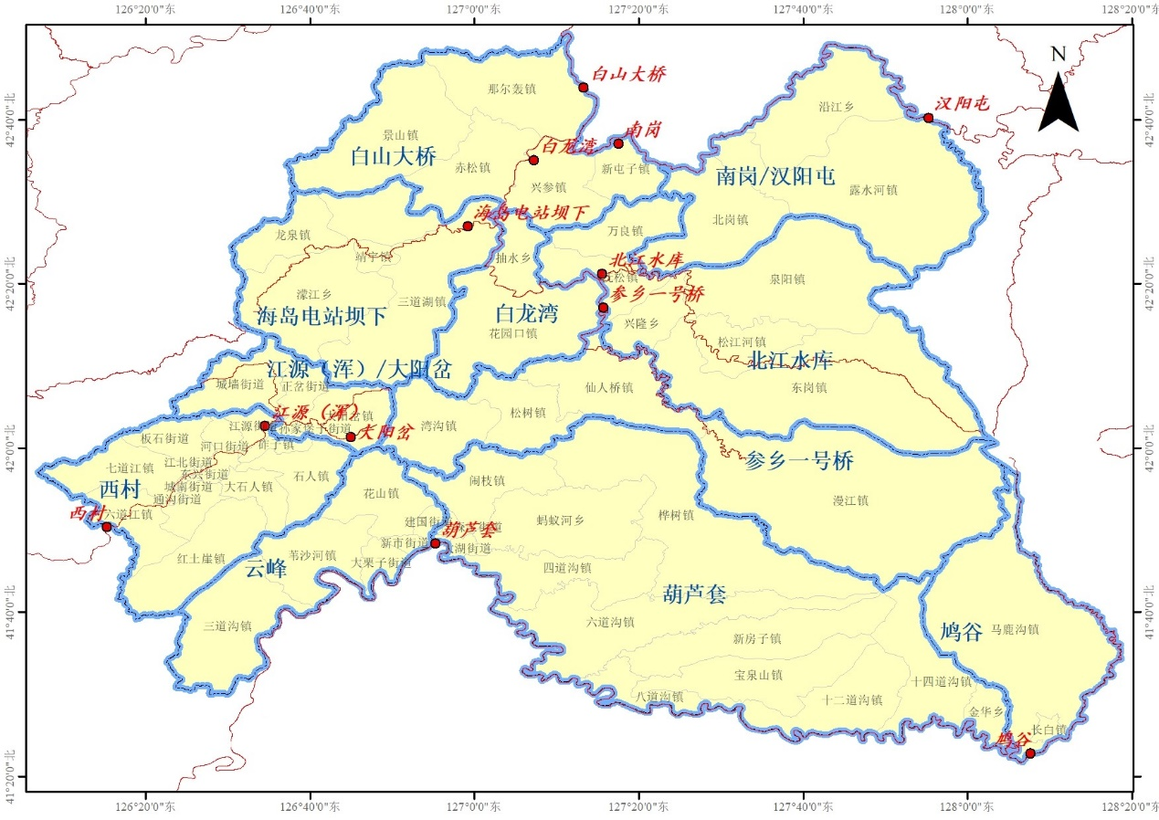

图4-1 12个国控断面汇水范围分布图

一、实施松江河水生态环境保护工程
着力建设松江河流域乡镇生活污水处理设施，提升改造市政管网，维修漏损、断裂管网，提升雨污分流能力，鼓励建设尾水湿地和进行生态缓冲带修复。
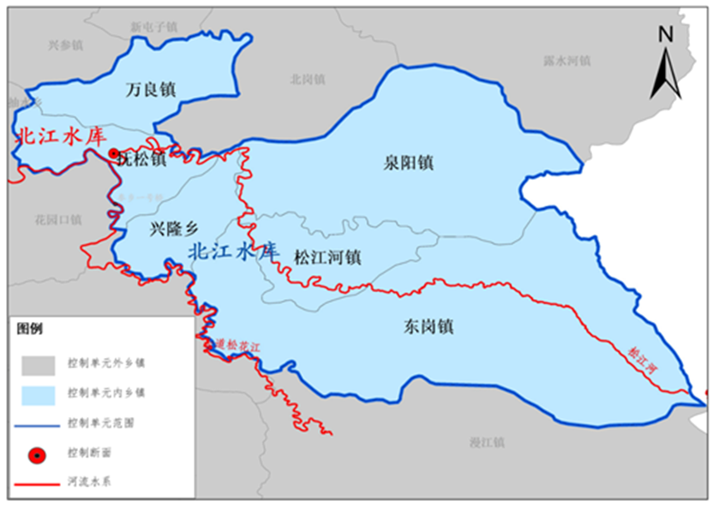

图4-2 北江水库重点汇水范围示意图

专栏 2 松江河流域水生态环境保护工程
水质影响因素分析：开展长白山林区水体背景值相关调查研究，制定背景值研究调查方案，检测水体背景值超标倍数，充分掌握林区水体综合情况和对河流水质的影响程度。
乡镇生活污水处理设施建设：建设万良镇污水处理场，占地面积0.6hm²，处理规模为0.2万m³/d，采用AAO（VFL）工艺，建设污水管线10.716km。新建兴隆乡污水处理厂，占地面积0.6hm²，处理规模为0.2万m³/d，采用AAO（VFL）工艺，建设污水管线11.195km。建设抚松县北岗镇污泥处理厂1座，占地面积3.6hm²，设计规模100t/d（含水率80％）。
市政管网改造：规划在城北社区打造雨污分流排放系统，建设污水管线12.368km。

二、实施头道松花江水资源保障工程
推进建设头道松花江流域河湖缓冲带，开展水质提升工程，联防联控尾矿库风险，保护源头区水源，保障头道松花江生态流量，鼓励建设尾水湿地和进行生态缓冲带修复。

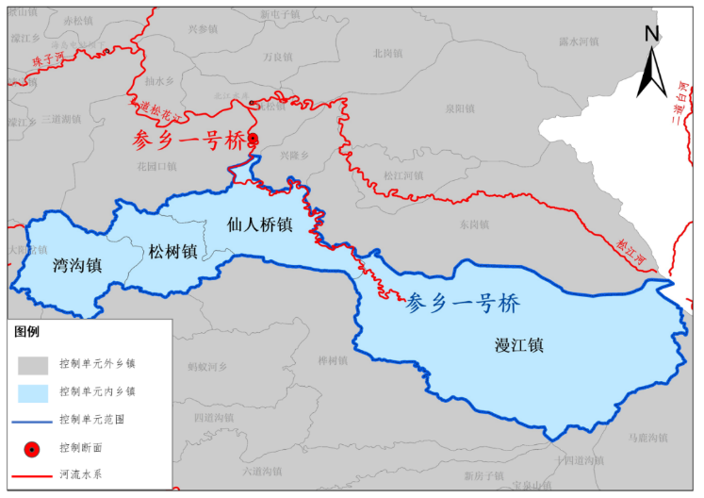

图4-3 参乡一号桥重点汇水范围示意图

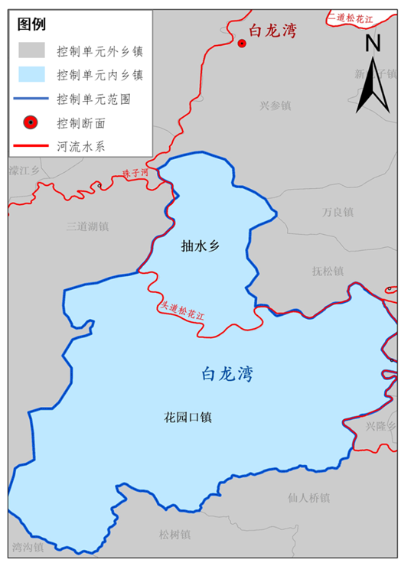

图4-4 白龙湾重点汇水范围示意图

专栏 3 头道松花江水资源保障工程
水质影响因素分析：开展长白山林区水体背景值相关调查研究，制定背景值研究调查方案，检测水体背景值超标倍数，充分掌握林区水体综合情况和对河流水质的影响程度。
河湖缓冲带建设：建设抚松县黄家崴子村3.281km河湖缓冲（隔离）带，种植植物缓冲带，减少长白山林区背景值对河流水质的影响。在靖宇县的双河村、仁和村、新立村、三合村等村屯进行6km的生态护岸治理，提升头道松花江水环境质量。
城镇生活污水处理设施建设：新建漫江镇污水收集池，收集池规模0.05万m³，占地面积约为0.1hm²。湾沟镇新建污水处理厂1座，污水处理规模近期1.0万m³/d，远期处理规模将达到2.0万m³/d，出水水质达到《城镇污水处理厂污染物排放标准》（GB18918-2002）一级标准中的A类标准。新建抽水乡污水收集池，收集池规模为0.05万m³，占地面积约为0.1hm²。靖宇县花园口镇新建污水处理设备2套。新建仙人桥镇污水处理厂，新增处理能力0.2万吨/天，近期规划新建污水管线14.4公里，远期规划新建污水管线5.8公里
市政管网改造：开展设施配套管网提升改造工程，维修漏损、断裂管网，提升雨污分流能力。漫江镇规划建设污水管线7.346km；湾沟镇新建排水管网总长度9.082km；抽水乡规划建设污水管线约6.446km；靖宇县花园口镇新建雨水管线3122.6m、新建雨水连接管598.5m、新建污水管线3171.4m。
生态流量调度保障：加强水库、水电站生态流量目标管理及监测，制定重要河湖生态流量研究和水量调度方案，保证下泄生态流量。拟建西江拦河坝1座、引水涵闸1座、人工湖2处、排水涵闸1座、北江拦河坝1座、内河工程（含交通桥）4段，完成抚松县头道松花江、松江河水系连通工程。
尾矿库风险防控：落实《抚松铅锌矿汤河尾矿库突发环境事件应急预案》，限期取缔该尾矿库，综合评价尾矿再选、建材生产、矿井充填、生态保护修复等技术，并制定铅锌矿汤河尾矿库综合治理方案。
冷水鱼种群丰度提升：实施松山水库范围内冷水鱼生态放流工程，补充松花江水域经济鱼类和珍稀濒危生物物种种群数量，促进渔业种群资源恢复。

三、实施二道松花江水环境保护工程
完善城镇污水管网体系，推动完善跨界断面监测预警机制，促进二道松花江水质稳定达标，鼓励建设尾水湿地和进行生态缓冲带修复。
二道松花江途径的汇水范围有白山大桥、
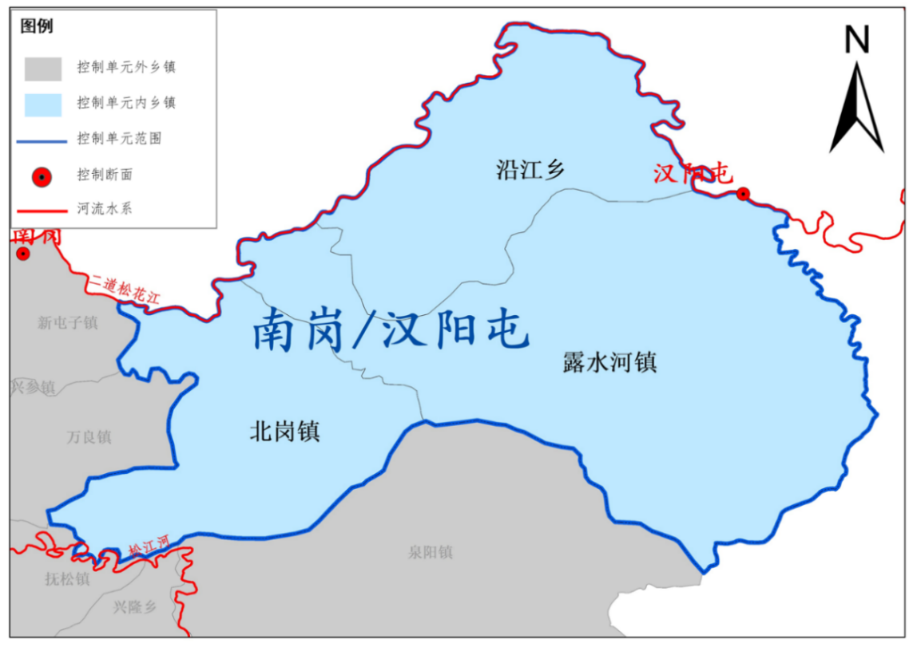

图4-5 南岗/汉阳屯重点汇水范围示意图

专栏 4 二道松花江水环境保护工程
水质影响因素分析：开展长白山林区水体背景值相关调查研究，制定背景值研究调查方案，检测水体背景值超标倍数，充分掌握林区水体综合情况和对河流水质的影响程度。
乡镇生活污水处理设施建设：新建北岗镇污水处理厂，2025年污水处理厂规模为0.2万m³/d，采用AAO（VFL）工艺，占地面积0.4hm²。新建沿江乡污水收集池，收集池规模0.05万m³，占地面积约为0.1hm²。
市政管网改造：北岗镇规划建设污水管线14.160km。沿江乡规划建设污水管线6.446km。
风险防范工程：针对性设置跨市水质监测断面，定期开展市界断面水质监测，其监测项目包括河流流量（含流向）及《地表水环境质量标准》（GB3838-2002）中规定的基本项目24项，充分掌握汉阳屯点位二道松花江入境水质情况，分析延边州朝鲜族自治州段沿岸耕地农业面源污染风险。建立跨市断面监测预警机制，确保南岗/汉阳屯断面水质稳定达到Ⅱ类标准。

四、实施松花江水环境改善工程
补齐乡镇基础设施短板，开展农业面源污染防治，改善松花江流域水生态环境，提升松花江流域指示性水生生物种群丰度。
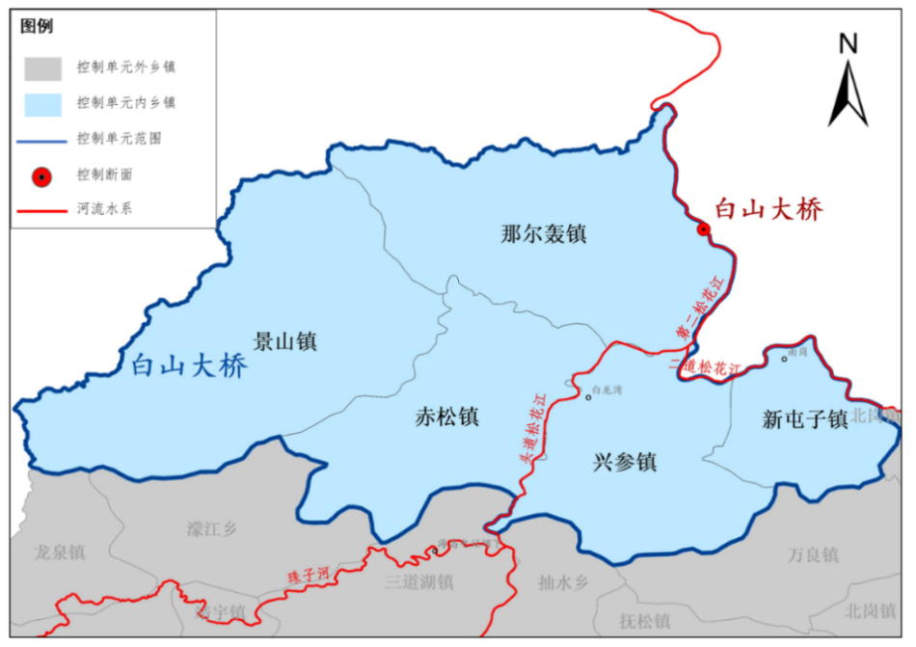

图4-6 白山大桥重点汇水范围示意图

专栏 5 松花江流域水生态环境保护工程
生态护岸建设：实施景山镇实施生态护坡、生态缓冲带修复工程，增加松花江河岸生态缓冲带覆盖度。景山村一队修复防洪生态护岸总长度1259.3m，景山村二队修复防洪生态护岸总长度367.3m，景山村三队修复防洪生态护岸总长度773.1m，对山洪沟进行底泥清理、种植生态植物，改善松花江流域水生态环境。
乡镇生活污水处理设施建设：新建兴参镇污水处理厂，处理规模0.3m³/d，采用AAO（VFL）工艺，占地面积0.6hm²。新建新屯子污水处理厂，处理规模为0.06万m³/d，采用AAO（VFL）工艺，占地面积0.2hm²。
市政管网改造：兴参镇规划建设污水管线8.618km。新屯子镇规划建设污水管线11.195km。
禁渔执法制度建设：加强捕鱼监管，建立完善禁渔制度，科学划定禁渔区域及禁渔期，加大执法巡查力度，加快松花江水生生物蝲蛄种群恢复。
农业农村污染防治：推进农村生活垃圾分类和资源化利用，实施农药化肥双减半，减少农药化肥施用量，降低农药面源污染风险。

五、实施珠子河生态护岸建设工程
加强上游水土流失控制，提高乡镇生活污水处理能力，强化农业农村污染防治力度，降低农业面源污染风险，鼓励建设尾水湿地和进行生态缓冲带修复。
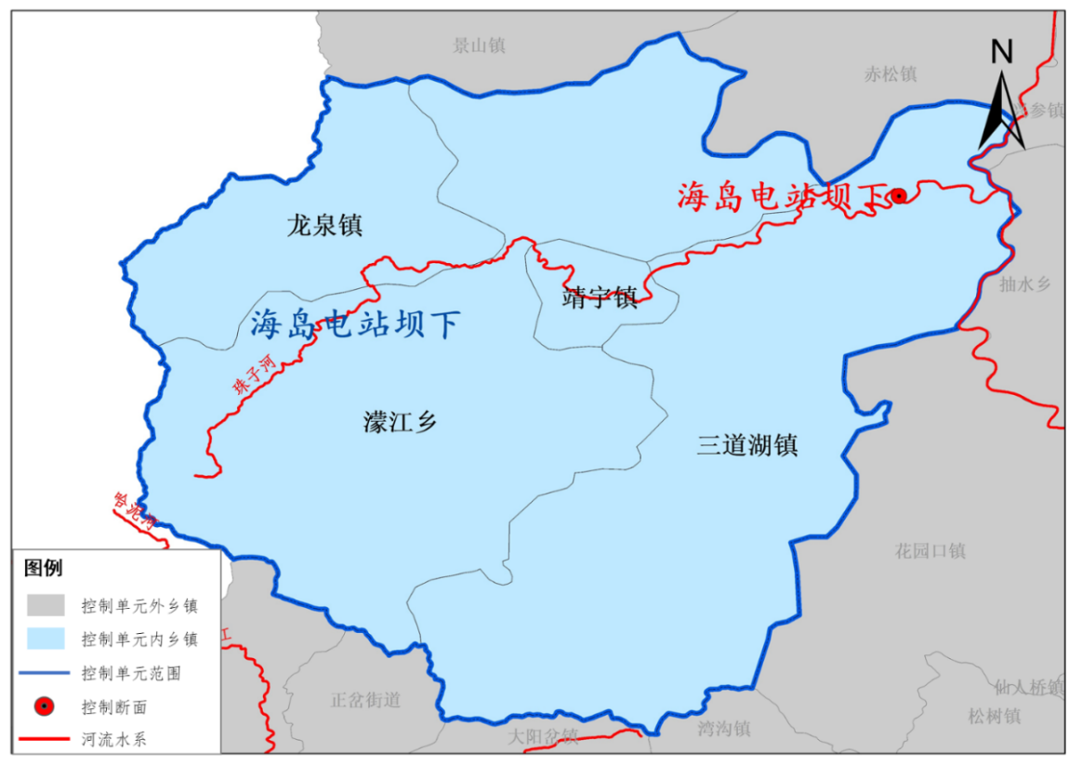

图4-7 海岛电站坝下重点汇水范围示意图

专栏 6 珠子河生态护岸建设工程
生态护岸工程：建设花园口镇、那尔轰镇、景山镇、赤松镇、靖宇镇、三道湖镇、龙泉镇、濛江乡等8个乡镇生态沟渠治理工程，治理沟渠长度100km。建设双河村、仁和村、新立村、三合村（三道湖镇）等村屯进行生态护岸治理，治理长度6km。实施靖宇县三道濛江河东北抗联教育基地段治理工程，工程护岸总长度为6078m，其中左岸长2829m，右岸长3249m。实施靖宇县三道湖镇海龙河蓝莓小镇河道治理工程（三道湖桥至三道湖镇小学），河道左岸护岸597米，右岸护岸638米。实施珠子河靖宇县龙泉镇段综合治理工程，新建护岸总长度4.71km，生态步道总长度为1.82km。实施靖宇县珠子河（双石村段）综合治理工程，珠子河左岸总长3.95km，右岸总长3.852km。实施靖宇县濛江乡（小营子村、前双山子村、山林村、八宝村、大沙河村）山洪沟治理工程，现浇矩形槽护砌总长1362m，新建雷诺护垫护岸76m，新建浆砌石挡墙护岸77m。实施靖宇县濛江乡（珠子河村联合屯、复兴村）农田防护堤工程，护岸总长度1685米。实施头道花园河巴里村、白江河村、护林村等村屯生态护岸治理工程，治理长度5km。实施义胜村珠子河岸两旁2.5km生态隔离带建设工程。
河道治理：实施靖宇县靖宇镇河南村姜家沟河道治理工程，新建挡墙总长1064m。设排水涵管8处，砼盖板4处，改建1-8m钢筋混凝土板桥一座。
村堤修复：开展2020年水毁16个村堤防修复。
减少农村面源污染：推进农村生活垃圾分类和资源化利用，实施农药化肥双减半，减少农药化肥施用量，降低农药面源污染风险。
农村供水保障：实施靖宇县农村供水保障工程，新建蓄水池3处，新铺设饮水管路25公里，新建泵房机井4眼，水源保护8处，同时建设饮水工程智能化建设。

六、实施浑江水环境综合整治工程
上游退耕还水、还林，固持水土，开展农业农村污染防治。中游保障饮用水安全，加强尾矿库风险管控。下游降低水耗，提升水污染治理能力。提高城镇生活污水处理能力，开展农村污水综合治理，鼓励建设尾水湿地和进行生态缓冲带修复。

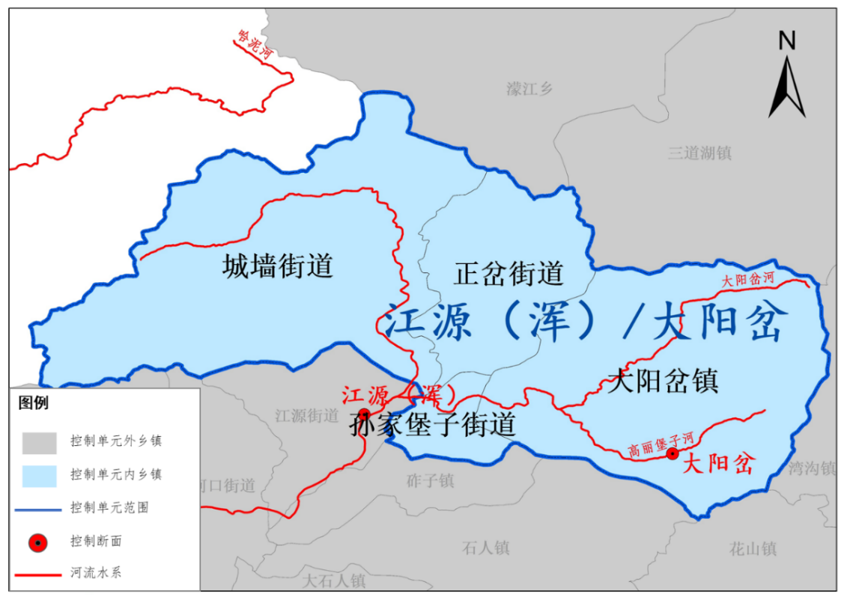

图4-8 江源（浑）/大阳岔重点汇水范围示意图
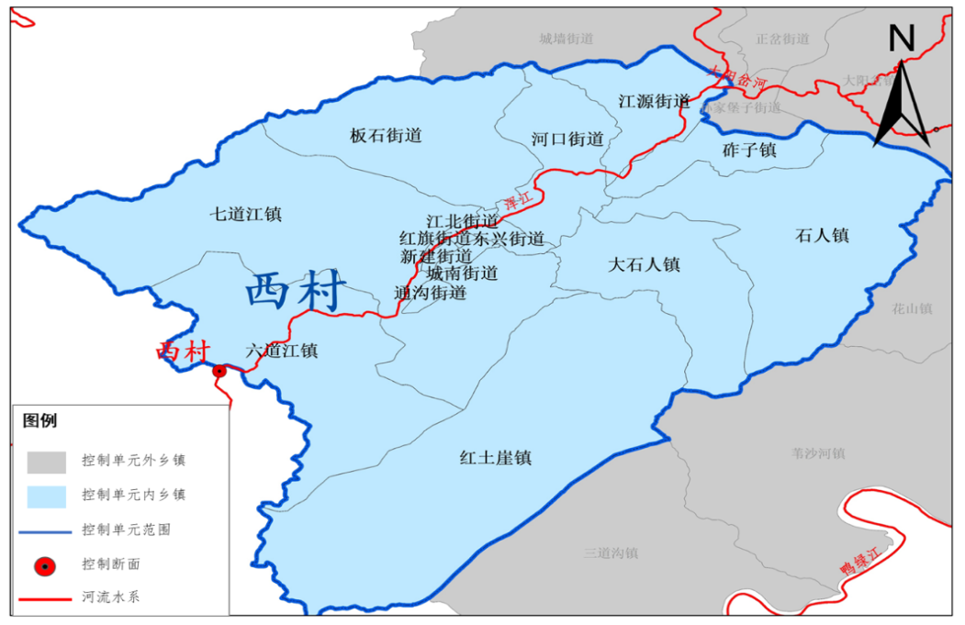

图4-9 西村重点汇水范围示意图

专栏 7 浑江水环境综合整治工程
污水处理设施建设：实施白山市虹桥污水厂扩建4万吨/日污水处理工程，出水达到《城镇污水处理厂污染物排放标准》（GB18918-2002）一级标准中的A类标准。实施白山市污水处理厂配套管网改扩建工程（一期），新建污水管线13.7875km，新建银河小区一区污水泵站1座，污水监测平台1套。实施白山市浑江区镁工业园区污水处理厂工程，近期设计规模500m³/d。
供水保障工程：实施白山市城区水源（曲家营水库、西北岔水库）供给保障提升工程，包括拦污坝建设、水库清淤等建设内容。
再生水循环利用：开展区域再生水循环利用工程，督促高耗水工业企业加强废水重复利用等节水工程建设。
农村污水综合治理：实施白山市江源区农村污水综合治理示范项目，红石村（大石人镇）示范区污水治理拟设置处理能力35t/d的污水处理站一座，铺设管网11km，育林新村示范区污水治理拟设置处理能力为150t/d的污水处理站一座，铺设管网2.55km。
河湖缓冲带建设：实施红土崖河生态隔离带建设，在红土崖镇红新村、红一村沿红土崖河两岸各建2.5km生态缓冲带（总计5km）。
生态修复工程：实施浑江流域生态保护修复治理工程（一期），恢复水保林3000hm²，坡耕地梯田改造1500hm²，围栏45km，修建谷坊300座，修建小河堤防护岸长8km。实施吉林白山珠宝河国家湿地公园湿地保护补助资金项目，恢复退化湿地。实施白山市浑江区浑江生态小流域保护治理工程项目，河道清淤4919m³。
尾水湿地建设：在污水处理厂下游新建3处人工湿地，改善污水处理厂出水水质。
减少农村面源污染：推进农村生活垃圾分类和资源化利用，实施农药化肥双减半，减少农药化肥施用量，降低农药面源污染风险。
尾矿库风险防控：编制尾矿库突发性生态环境污染事件预案，并定期更新修改尾矿库紧急预案，明确环境应急管理方向。

七、实施YLJ水生物种恢复工程
开展禁渔、增殖放流等方式恢复水生物多样性，提升城乡污水处理能力，完善雨污分流管网建设，加强饮用水水源风险管控，编制尾矿库突发性生态环境污染事件预案，鼓励建设尾水湿地和进行生态缓冲带修复。
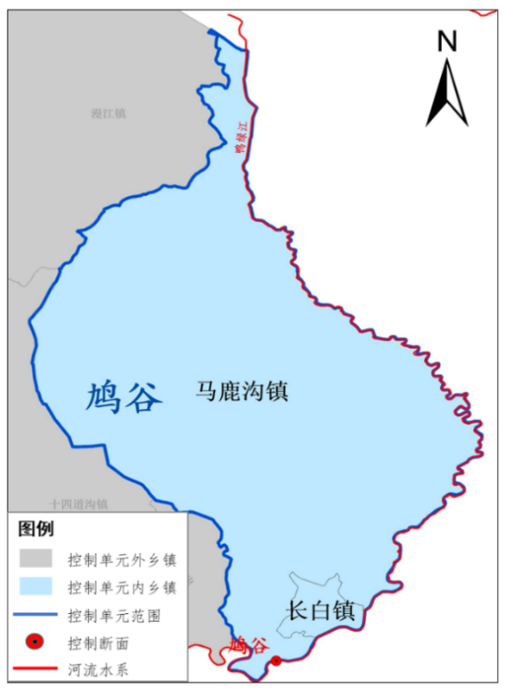

图4-10 鸠谷重点汇水范围示意图

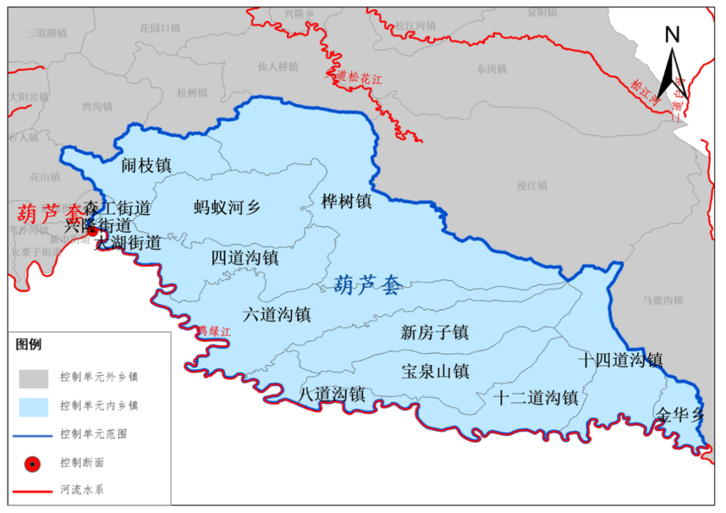

图4-11 葫芦套重点汇水范围示意图
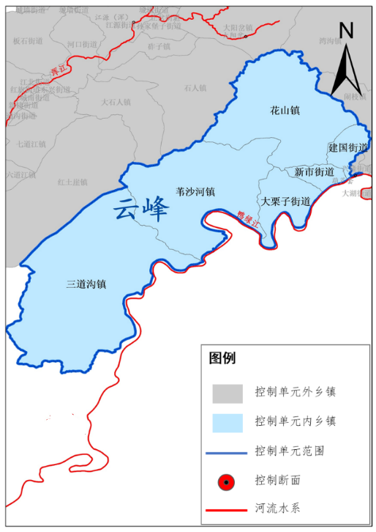

图4-12 云峰重点汇水范围示意图

专栏 8 YLJ水生物种恢复工程
生物多样性保护：实施冷水鱼原种增殖放流，恢复细鳞鱼、花羔红点鲑、YLJ茴鱼等冷水鱼种群丰度。建立禁渔制度，每年设定三个月的禁渔期，在全市开展全流域禁渔，给水生生物蝲蛄和冷水鱼留出更多休养生息的空间和时间，并严格监管执法。
管网建设工程：实施马鹿沟镇马鹿沟村2020年一、二、三、四片区给排水管网工程项目。实施临江市森工街道排水管网项目，新建管网总长14.228km。实施吉林省临江市大湖独立工矿区转型临城矿泉水产业园区污水排放项目，建设管线总长14.05公里，石笼敷设3.6公里。
饮用水安全保障工程：开展吉林长白山天然矿泉水临江饮用水水源地防护项目，建设一级保护区隔离防护网6.6km，二级保护区隔离防护网13.5km，水质、环保监控预警设备10套，中控设备2套、防火预警系统10套、无人机巡查设备三套。
农村环境整治：实施农村户用无害化厕所改造建设项目，四道沟镇6个行政农村建设800户无害化厕所。
风险防范工程：加强水环境风险防控，制定针对YLJ对岸铜矿企业突发性生态环境污染事件预案，建立联防联控机制。
生态流量保障工程：加强水库、水电站生态流量目标管理及监测，水库、水电站等项目许可审批或延续，优先保证生态用水需求；恢复七道沟河、八道沟河、十三道沟河生态流量。
尾矿库风险防控：编制尾矿库突发性生态环境污染事件预案，并定期更新修改尾矿库紧急预案，明确环境应急管理方向。

第五章 保障措施

一、组织领导
加强组织领导和任务分工。建立责任制度，将规划建设任务纳入各级领导及部门考核体系，逐级分解目标任务，做到责任、措施和投入“三到位”。

二、机制保障
将水生态环境保护责任压实到基层、细化到部门，制度化、机制化、长效化地推动水生态环境保护“党政同责、一岗双责”，构建“地方党政负责、环保机构监管、相关部门联动”的工作格局，确保水规划建设任务在全市予以推动落实。

三、资金保障
加大资金投入，统筹水污染防治各项任务，重点组织实施并切实在政策和资金等方面支持污水处理、污泥处理处置、河道整治、饮用水水源保护、畜禽养殖污染防治、水生态修复、应急清污等工程，并对环境监管能力建设及运行费用予以必要保障。建立多元融资渠道，积极探索运用PPP等模式，推动企业成为水生态环境建设的实施主体和投入主体，形成市场化、社会化动作的多方并举、合力推进的投入格局。

四、技术支撑
推广先进适用科技成果、积极开发、引进和推广应用各类新技术、新工艺、新产品，对科技含量较高的生态产业项目和有利于改善生态环境的适用技术，予以享受高新技术产业和先进技术的有关优惠政策。培养专业水生态文明人才，强化政府部门工作人员、特别是领导干部的相关业务培训，提高公务人员的专业知识和技能。完善高层次人才队伍建设体系，进一步实施、完善高层次人才队伍政策，建设结构合理、数量充足的人才梯队。

五、监督管理
加强督查督办，做好工作任务落实情况的日常督查督办，项目牵头部门每季度对重点项目进行现场跟踪，及时通报进度、分析问题并提出对策，确保规划顺利实施。

六、宣传保障
开展水生态文明主题宣传实践活动，以“世界水日”、“环境日”、“地球日”等重大节庆活动为载体，组织开展水生态文明主题宣传。科学运用电视、报纸专栏、微博、微信等互联网媒介，有效扩大宣传半径。以家庭、学校、机关单位为基础单元，开展不同类别的水生态知识竞赛活动。各部门、各单位策划、组织形式多样的活动，动员广大市民共同参与到保护水生态环境、节约用水等行动中，形成全社会关心、支持、参与的社会氛围。

附表

附表1 规划范围表
水系 | 市（州）级地区 | 县级行政区
松花江水系 | 白山市 | 抚松县、靖宇县、江源区（湾沟镇、松树镇）
YLJ水系 | 白山市 | 白山市区、临江市、长白县

附表2 “十四五”国控断面水质目标清单
序号 | 断面名称 | 所在流域 | 所在水体 | 水体  类型 | 断面属性 | 2020 | “十四五”  水质目标 | 达标  年限 | 责任  地市
 | 参乡一号桥 | 松花江流域 | 头道松花江 | 河流 | - | Ⅲ | Ⅲ | 2021 | 白山市
 | 白龙湾 | 松花江流域 | 头道松花江 | 河流 | - | Ⅲ | Ⅲ | 2021 | 白山市
 | 北江水库 | 松花江流域 | 松江河 | 河流 | - | Ⅲ | Ⅲ | 2021 | 白山市
 | 海岛电站坝下 | 松花江流域 | 珠子河 | 河流 | - | Ⅳ | Ⅲ | 2024 | 白山市
 | 南岗 | 松花江流域 | 二道松花江 | 河流 | 市界（吉林市、白山市） | Ⅲ | Ⅲ | 2021 | 白山市
 | 白山大桥 | 松花江流域 | 松花江 | 河流 | 市界（白山市-吉林市） | Ⅲ | Ⅲ | 2021 | 吉林市  白山市
 | 鸠谷 | 辽河流域 | 鸭绿江 | 河流 | 国界（中、朝） | Ⅱ | Ⅱ | 2021 | 白山市
 | 葫芦套 | 辽河流域 | 鸭绿江 | 河流 | 国界（中、朝） | Ⅱ | Ⅱ | 2021 | 白山市
 | 大阳岔 | 辽河流域 | 浑江 | 河流 | - | Ⅱ | Ⅱ | 2021 | 白山市
 | 西村 | 辽河流域 | 浑江 | 河流 | 市界（白山市-通化市） | Ⅲ | Ⅲ | 2023 | 白山市
 | 江源（浑） | 辽河流域 | 浑江 | 河流 | - | Ⅱ | Ⅲ | 2021 | 白山市

附表3 城市集中式饮用水水源目标清单
序号 | 城市名称 | 县（区、市）名称 | 水源地名称 | 水质类别要求（达到或优于）
1 | 白山市 | 浑江区 | 曲家营水库饮用水水源 | Ⅲ类
2 | 白山市 | 临江市 | 吉林长白山天然矿泉水临江饮用水水源 | Ⅲ类

附表4 河湖生态缓冲带修复的水体清单
序号 | 地市 | 区县 | 汇水  范围 | 水体  名称 | 水体  类型 | 经度 | 纬度 | 修复长度（公里） | 宽度（米） | 预计  完成年度
 | 白山市 | 抚松县 | 北江水库、白龙湾 | 头道  松花江 | 河流 | / | / | 3.281 | / | 2025年
 | 白山市 | 浑江区 | 西村 | 红土崖河 | 河流 | / | / | 5 | / | 2025年
 | 白山市 | 靖宇县 | 白龙湾、白山大桥 | 头道  松花江 | 河流 | / | / | 15.604 | / | 2025年
 | 白山市 | 靖宇县 | 白龙湾、海岛电站坝下 | 头道  松花江 | 河流 | / | / | 5 | / | 2025年
 | 白山市 | 靖宇县 | 白龙湾 | 双河 | 河流 | / | / | 6 | / | 2025年
 | 白山市 | 靖宇县 | 白龙湾 | 正身河 | 河流 | / | / | 8 | / | 2025年
 | 白山市 | 靖宇县 | 白龙湾 | 夹皮沟河 | 河流 | / | / | 15 | / | 2025年
 | 白山市 | 靖宇县 | 白山大桥 | 那尔轰河 | 河流 | / | / | 30 | / | 2025年
 | 白山市 | 靖宇县 | 白山大桥 | 赤松河 | 河流 | / | / | 15 | / | 2025年
 | 白山市 | 靖宇县 | 海岛电站坝下 | 珠子河 | 河流 | / | / | 5 | / | 2025年
 | 白山市 | 靖宇县 | 海岛电站坝下 | 龙泉河 | 河流 | / | / | 15 | / | 2025年
 | 白山市 | 靖宇县 | 海岛电站坝下 | 三道濛江河 | 河流 | / | / | 15 | / | 2025年
 | 白山市 | 靖宇县 | 海岛电站坝下 | 板石河 | 河流 | / | / | 10 | / | 2025年
 | 白山市 | 临江市 | 云峰 | 鸭绿江 | 河流 | / | / | 1.98 | / | 2025年
 | 白山市 | 临江市 | 云峰 | 鸭绿江 | 河流 | / | / | 2.975 | / | 2025年

附表5 人工湿地建设清单
序号 | 地市 | 区县 | 汇水范围 | 湿地名称 | 建设位置所属类型 | 经度 | 纬度 | 建设面积（亩） | 预计完成年度
1 | 白山市 | 浑江区 | 西村 | 白山市污水处理厂尾水深度净化湿地 | 尾水湿地 | 126.35155 | 41.88661 | 465 | 2025年

附表6 恢复“有水”的河流清单
序号 | 地市 | 区县 | 汇水范围 | 水体  名称 | 水体类型 | 恢复“有水”的河流长度（公里） | 恢复“有水”的时间 |  | 预计达到  目标要求的年度
 |  |  |  |  |  |  | 时长（天） | “有水”的  具体月份 | 预计达到  目标要求的年度
1 | 白山市 | 抚松县 | 北江水库 | 头道松花江 | 河流 | / | / | / | 2025年

附表7 以重现土著鱼类为目标的水体清单
序号 | 地市 | 区县 | 汇水范围 | 水体  名称 | 水体  类型 | 土著鱼类 |  |  | 预计重现年度
 |  |  |  |  |  | 俗称 | 学名 | 消失的  历史年份 | 预计重现年度
1 | 白山市 | 长白县 | 鸠谷 | 鸭绿江 | 河流 | 细鳞鱼 | Brachymystax lenok (Pallas) | 未消失 | /
2 | 白山市 | 长白县 | 鸠谷 | 鸭绿江 | 河流 | 花羔红点鲑 | Salvelinus malma (Walbaum) | 未消失 | /
3 | 白山市 | 长白县 | 鸠谷 | 鸭绿江 | 河流 | 鸭绿江茴鱼 | Thymallus arcticus Pallas | 未消失 | /

附表8 工程项目表
序号 | 省份 | 地市 | 区县 | 乡镇 | 水系 | 控制单元 | 项目名称 | 项目概况 | 投资  （万元） | 责任单位 | 项目大类 | 项目细类 | 备注
1 | 吉林省 | 白山市 | 全市 | - | - | - | 村级河长制落实管理体系 | 加强全市河长制的落实，建立严格的河长管理体系。 | 100 | 各区县人民政府 | 风险预防 | 常态化管理措施 | 2020-2021
2 | 吉林省 | 白山市 | 抚松县 | - | 松江河、头道松花江、二道松花江 | 北江水库、白龙湾、南岗/汉阳屯 | 背景值调查研究项目 | 开展长白山林区水体背景值相关调查研究，制定背景值研究调查方案，检测水体背景值超标倍数，充分掌握林区水体综合情况。 | 70 | 抚松县人民政府 | 水生态保护修复 | 修复工程可行性研究 | 2020-2021
3 | 吉林省 | 白山市 | 抚松县 | 万良镇 | 松江河 | 北江水库 | 抚松县万良污水处理工程 | 建设万良镇污水处理场，位于镇区南侧，万良河西侧，污水厂占地面积0.6hm2，处理规模为0.2万m3/d，采用AAO（VFL）工艺。建设污水管线10.716km。 | 7946.91 | 抚松县人民政府 | 城镇污水处理及管网建设 | 城镇污水处理设施建设与改造 | 2020-2025
4 | 吉林省 | 白山市 | 抚松县 | 兴隆乡 | 松江河 | 北江水库 | 抚松县兴隆乡污水处理工程 | 新建兴隆乡污水处理厂，位于乱泥沟下游，镇区东南侧。污水厂占地面积0.6hm²，处理规模为0.2万m³/d，采用AAO（VFL）工艺。建设污水管线11.195km。 | 6500 | 抚松县人民政府 | 城镇污水处理及管网建设 | 城镇污水处理设施建设与改造 | 2024-2025
5 | 吉林省 | 白山市 | 抚松县 | 抚松镇 | 松江河 | 北江水库 | 抚松县抚松镇城北社区雨污分流改造 | 计划在城北社区进行雨污排放系统打造，将雨水和污水分开，各用一条管道输送，进行排放或后续处理。雨水通过雨水管网直接排到河道，污水通过污水管网收集后，送到污水处理厂进行处理，水质达标后再排到河道里，防止河道污染。建设污水管线12.368km。 | 1500 | 抚松县人民政府 | 城镇污水处理及管网建设 | 配套管网工程 | 2021-2022
6 | 吉林省 | 白山市 | 抚松县 | 北岗镇 | 松江河 | 北江水库 | 抚松县新建污泥处理工程 | 在抚松县北岗镇北侧建设污泥处理厂一座，发酵车间2座，辅料棚1座，设计规模100t/d（含水率80％），厂址位于拟建垃圾填埋场（鹤大高速以南1km，距离北岗村3km处的一处林地）的西南侧，总占地面积3.6hm2。 | 10599.61 | 抚松县人民政府 | 城镇污水处理及管网建设 | 城镇污水处理设施建设与改造 | 2021-2025
7 | 吉林省 | 白山市 | 抚松县 | - | 松江河、头道松花江、二道松花江 | 北江水库、白龙湾、南岗/汉阳屯、参乡一号桥 | 头道松花江（黄家崴子段）河湖缓冲（隔离）带建设 | 在抚松县黄家崴子村建设3.281km河湖缓冲（隔离）带，种植植物缓冲带，降解长白山林区背景值对河流水质的影响。采用生态砾石床水质净化，砾石的拦截过滤作用可实现对河水中悬浮物的拦截，提升河水透明度；另一方面通过砾石表面生长的生物膜实现对水体中的有机物和氨氮的转化降解。 | 1000 | 抚松县人民政府 | 水生态保护修复 | 河湖生态缓冲带修复 | 2020-2025
8 | 吉林省 | 白山市 | 靖宇县 | 花园口镇 | 头道松花江 | 白龙湾 | 正身河生态护岸工程 | 正身河花园村、腰甸子村、新华村、二道林场等村屯进行生态护岸治理，治理长度8km。 | 4000 | 靖宇县人民政府 | 水生态保护修复 | 生态护岸建设与修复 | 2021-2023
9 | 吉林省 | 白山市 | 靖宇县 | 花园口镇、赤松镇 | 头道松花江 | 白龙湾、白山大桥 | 头道松花江靖宇县生态护岸工程 | 在松江村、清泉村、仁义村、胜利村、江沿村、前进村等沿江村屯进行生态护岸治理，治理长度15.604km。 | 8700 | 靖宇县人民政府 | 水生态保护修复 | 生态护岸建设与修复 | 2022-2025
10 | 吉林省 | 白山市 | 靖宇县 | 花园口镇 | 头道松花江 | 白龙湾 | 靖宇县花园口镇榆树川村山洪沟治理工程 | 双河干流段堤防设计总长度为885米；牤牛岗段堤防设计总长度为404米 | 550 | 靖宇县人民政府 | 水生态保护修复 | 生态护岸建设与修复 | 2020-2022
11 | 吉林省 | 白山市 | 抚松县 | 抽水乡 | 头道松花江 | 白龙湾 | 抚松县抽水乡污水处理工程 | 新建抽水乡污水收集池，收集池规模为0.05万m³。位于集镇西北侧、永泉河下游处，占地面积约为0.1hm2。建设污水管线约6.446km。 | 3700 | 抚松县人民政府 | 城镇污水处理及管网建设 | 城镇污水处理设施建设与改造 | 2020-2024
12 | 吉林省 | 白山市 | 抚松县 | 漫江镇 | 头道松花江 | 参乡一号桥 | 抚松县漫江镇污水处理工程 | 新建漫江镇污水收集池，收集池规模0.05万m³，位于集镇西北侧、头道松花江下游处，占地面积约为0.1hm²。规划建设污水管线7.346km。 | 1200 | 抚松县人民政府 | 城镇污水处理及管网建设 | 城镇污水处理设施建设与改造 | 2023-2025
13 | 吉林省 | 白山市 | 江源区 | 湾沟镇 | 头道松花江 | 参乡一号桥 | 白山市江源区湾沟镇污水处理工程一期工程 | 新建污水处理厂1座，污水处理规模近期1.0万m³/d，远期处理规模将达到2.0万m³/d，使出水达到《城镇污水处理厂污染物排放标准》（GB18918-2002）一级标准中的A类标准，新建排水管网总长度9.082km。 | 11436.3 | 江源区人民政府 | 城镇污水处理及管网建设 | 城镇污水处理设施建设与改造 | 2020-2022
14 | 吉林省 | 白山市 | 抚松县 | 抚松县 | 头道松花江 | 参乡一号桥 | 抚松县头道松花江、松江河水系连通工程 | 拟建西江拦河坝一座、引水涵闸一座、人工湖两处、排水涵闸一座、北江拦河坝一座、内河工程（含交通桥）4段。 | 13000 | 抚松县人民政府 | 水资源优化调度 | 水系连通工程 | 2021-2023
15 | 吉林省 | 白山市 | 抚松县 | 抚松县 | 头道松花江 | 参乡一号桥 | 抚松县仙人桥镇污水处理工程 | 规划设计规模为日处理能力0.2万吨，采用“改良AAO”工艺 | 5000 | 抚松县人民政府 | 城镇污水处理及管网建设 | 城镇污水处理设施建设与改造 | 2022-2023
16 | 吉林省 | 白山市 | 靖宇县 | 花园口镇 | 头道松花江 | 白龙湾 | 头道松花江治理项目 | 前进上屯，胜利二队，榆树林子三段 | 2800 | 靖宇县人民政府 | 水生态保护修复 | 生态沟渠修复 | 2020-2021
17 | 吉林省 | 白山市 | 靖宇县 | 三道湖镇、花园口镇 | 头道松花江 | 白龙湾、海岛电站坝下 | 头道花园河生态护岸工程 | 头道花园河巴里村、白江河村、护林村等村屯进行生态护岸治理，治理长度5km。 | 2600 | 靖宇县人民政府 | 水生态保护修复 | 生态护岸建设与修复 | 2022-2023
18 | 吉林省 | 白山市 | 全市 | - | 头道松花江 | 参乡一号桥、西村 | 尾矿库综合治理工程 | 针对抚松县、浑江区、江源区、靖宇县、临江市的尾矿库，定期更新修改尾矿库紧急预案，明确环境应急管理方向。落实《抚松铅锌矿汤河尾矿库突发环境事件应急预案》，制定铅锌矿汤河尾矿库综合治理方案，防控尾矿库风险 | 100 | 各区县人民政府 | 风险预防 | 应急预案编制 | 2021-2025
19 | 吉林省 | 白山市 | 抚松县 | - | 头道松花江 | 参乡一号桥 | 松山水库生态放流 | 通过在松花江流域增殖放流，补充松花江水域经济鱼类和珍稀濒危生物物种种群数量，使得水域生态环境得到改善，渔业种群资源加快恢复。 | 400 | 抚松县人民政府 | 水生态保护修复 | 河湖水生动物恢复 | 2021-2025
20 | 吉林省 | 白山市 | 抚松县 | 北岗镇 | 二道松花江 | 南岗/汉阳屯 | 北岗镇污水处理厂建设工程 | 新建北岗镇污水处理厂，位于镇区西部、201国道南侧。2025年污水处理厂规模为0.2万m³/d，采用AAO（VFL）工艺，污水厂占地面积0.4hm²。规划建设污水管线14.160km。 | 6000 | 抚松县人民政府 | 城镇污水处理及管网建设 | 城镇污水处理设施建设与改造 | 2024-2025
21 | 吉林省 | 白山市 | 抚松县 | 沿江乡 | 二道松花江 | 南岗/汉阳屯 | 抚松县沿江乡污水处理工程 | 新建沿江乡污水收集池，收集池规模0.05万m³，位于集镇东侧、扁桃胡下游，占地面积约为0.1hm²。建设污水管线6.446km。 | 1200 | 抚松县人民政府 | 城镇污水处理及管网建设 | 城镇污水处理设施建设与改造 | 2024
22 | 吉林省 | 白山市 | 抚松县 | - | 二道松花江 | 南岗/汉阳屯 | 建立水质监测预警机制 | 充分掌握汉阳屯点位二道松花江入境水质情况，分析延边州朝鲜族自治州段沿岸耕地农业面源污染风险。建立跨市断面监测预警机制。 | 10 | 市生态环境局 | 风险预防 | 应急预案编制 | 2020-2025
23 | 吉林省 | 白山市 | 靖宇县 | 景山镇 | 松花江 | 白山大桥 | 靖宇县景山镇景山村（靖宇村一队、景山村二队、景山村三队）山洪沟治理工程 | 景山村一队护总长度1259.3m，景山村二队护岸总长度367.3m，左岸345.5m，景山村三队护岸总长度773.1m。 | 701 | 靖宇县人民政府 | 水生态保护修复 | 生态护岸建设与修复 | 2020-2023
24 | 吉林省 | 白山市 | 抚松县 | 兴参镇 | 松花江 | 白山大桥 | 抚松县兴参镇污水处理工程 | 新建兴参镇污水处理厂，位于苇沙河下游左岸。污水处理厂规模0.3万m³/d，采用AAO（VFL）工艺，污水厂占地面积0.6hm²。规划建设污水管线8.618km。 | 6500 | 抚松县人民政府 | 城镇污水处理及管网建设 | 城镇污水处理设施建设与改造 | 2024-2025
25 | 吉林省 | 白山市 | 抚松县 | 新屯子镇 | 松花江 | 白山大桥 | 抚松县新屯子镇污水处理工程 | 新建新屯子污水处理厂，位于镇区西北部、河流下游建设污水处理厂。污水处理厂规模为0.06万m³/d，采用AAO（VFL）工艺，污水厂占地面积0.2hm²，建设污水管线11.195km。 | 4500 | 抚松县人民政府 | 城镇污水处理及管网建设 | 城镇污水处理设施建设与改造 | 2024-2025
26 | 吉林省 | 白山市 | 全市 | - | 松花江、珠子河 | - | 种植结构调整工程 | 开展“退粮进特”、“退耕还林”、“休耕轮作”等一系列种植结构调整行动，调减籽粒玉米种植，新增特色种植。 | 11600 | 白山市农业农村局、各县区人民政府 | 农业农村污染防治 | 农业面源污染防治 | 2020-2025
27 | 吉林省 | 白山市 | 全市 | - | 松花江、珠子河 | - | 测土施肥工程 | 运用微谱化学成分分析手段对耕地地块的肥力、酸碱性、微生物等情况进行定性或定量分析，总结出耕地适宜种植的农作物品种，并对所种植的农作物所需的肥料种类及用量进行微谱配方分析、并做含量勾兑，有提高土地利用效率。 | 500 | 白山市农业农村局、各县区人民政府 | 农业农村污染防治 | 农业面源污染防治 | 2020-2025
28 | 吉林省 | 白山市 | 全市 | - | 松花江、珠子河 | - | 有机肥推广项目 | 通过有机废弃物堆肥还田、果园生草、设施菜地秸秆生物反应堆和商品有机肥等模式，采取有机肥替代化肥。 | 1000 | 白山市农业农村局、各县区人民政府 | 农业农村污染防治 | 农业面源污染防治 | 2020-2025
29 | 吉林省 | 白山市 | 全市 | - | 松花江、珠子河 | - | 农药化肥废弃物回收项目 | 开展农药包装袋、肥料包装袋、农膜、抛秧盘、果树套袋等农业生产资料包装废弃物的回收、集中储存、分类处置，并将危险化学品包装废弃物交给有资质的企业进行处理。 | 500 | 白山市农业农村局、各县区人民政府 | 农业农村污染防治 | 农业面源污染防治 | 2020-2025
30 | 吉林省 | 白山市 | 靖宇县 | 花园口镇、那尔轰镇、景山镇、赤松镇、靖宇镇、三道湖镇、龙泉镇、濛江乡 | 珠子河、头道松花江 | 白龙湾、白山大桥、海岛电站坝下 | 生态沟渠治理工程 | 对靖宇县8个乡镇的农田排水沟渠进行底泥清理、种植生态植物，治理沟渠长度100km。 | 10350 | 靖宇县人民政府 | 水生态保护修复 | 生态沟渠修复 | 2022-2025
31 | 吉林省 | 白山市 | 靖宇县 | 双河村、仁和村、新立村、三合村 | 珠子河、头道松花江 | 白龙湾、海岛电站坝下 | 双河生态护岸工程 | 双河村、仁和村、新立村、三合村等村屯进行生态护岸治理，治理长度6km。 | 3000 | 靖宇县人民政府 | 水生态保护修复 | 生态护岸建设与修复 | 2021-2023
32 | 吉林省 | 白山市 | 靖宇县 | 三道湖镇 | 珠子河 | 海岛电站坝下 | 靖宇县三道湖镇海龙河蓝莓小镇河道治理工程（三道湖桥至三道湖镇小学） | 河道左岸护岸597米，右岸护岸638米。每隔50米设置景观台阶1处，共计13处。 | 609 | 靖宇县人民政府 | 水生态保护修复 | 生态护岸建设与修复 | 2021-2023
33 | 吉林省 | 白山市 | 靖宇县 | 靖宇镇 | 珠子河 | 海岛电站坝下 | 靖宇县三道濛江河东北抗联教育基地段治理工程 | 工程护岸总长度为6078m，其中左岸长2829m，右岸长3249m。新建涵洞18座，其中引水涵2座，排水圆洞（φ0.3m）5座；排水圆涵（φ1.0m）9座；排水方涵2座。 | 1626 | 靖宇县人民政府 | 水生态保护修复 | 生态护岸建设与修复 | 2021-2023
34 | 吉林省 | 白山市 | 靖宇县 | 龙泉镇 | 珠子河 | 海岛电站坝下 | 珠子河靖宇县龙泉镇段综合治理工程 | 1、河道治理工程：新建护岸工程总长度4.71km;2、新建生态工程：生态步道总长度为1.82km | 2100 | 靖宇县人民政府 | 水生态保护修复 | 生态护岸建设与修复 | 2021-2025
35 | 吉林省 | 白山市 | 靖宇县 | 双石村 | 珠子河 | 海岛电站坝下 | 靖宇县珠子河（双石村段）综合治理工程 | 珠子河左岸总长3.95km，右岸总长3.852km | 2369 | 靖宇县人民政府 | 水生态保护修复 | 生态护岸建设与修复 | 2021-2025
36 | 吉林省 | 白山市 | 靖宇县 | 濛江乡 | 珠子河 | 海岛电站坝下 | 靖宇县濛江乡（小营子村、前双山子村、山林村、八宝村、大沙河村）山洪沟治理工程 | 现浇矩形槽护砌总长1362m，新建雷诺护垫护岸76m，新建浆砌石挡墙护岸77m，新建农桥共10座 | 502 | 靖宇县人民政府 | 水生态保护修复 | 生态护岸建设与修复 | 2021-2025
37 | 吉林省 | 白山市 | 靖宇县 | 濛江乡 | 珠子河 | 海岛电站坝下 | 靖宇县濛江乡（珠子河村联合屯、复兴村）农田防护堤工程 | 本工程设计护岸总长度1685米，新建盖板涵3座 | 699 | 靖宇县人民政府 | 水生态保护修复 | 生态护岸建设与修复 | 2021-2025
38 | 吉林省 | 白山市 | 靖宇县 | - | 珠子河 | 海岛电站坝下 | 珠子河生态隔离带建设 | 在义胜村珠子河岸两旁各建2.5km生态隔离带 | 2700 | 靖宇县人民政府 | 水生态保护修复 | 生态护岸建设与修复 | 2021-2025
39 | 吉林省 | 白山市 | 靖宇县 | 靖宇镇 | 珠子河 | 海岛电站坝下 | 靖宇县靖宇镇河南村姜家沟河道治理工程 | 该项目区段内河道无防护，现状为自然土质岸面，岸坡陡缓不一，垃圾堆积，环境脏乱差。近年来，洪水沿岸受淘刷破坏严重，经常河水漫流，民房进水，严重影响岸区人民的生产生活，给当地村民造成了较为严重的经济损失，阻塞交通。一、项目建设内容与规模：新建挡墙总长1064m，其中左岸532m，右岸532m。设排水涵管8处，采用直径1m预制水泥管。设砼盖板4处，宽3m，长6m。改建1-8m钢筋混凝土板桥一座。二、效益分析：项目的实施能够防止和减少洪水灾害，保护沿岸耕地及民房，提高河道抗冲刷能力，减少水土流失，改善沿岸居民生活，促进农业的可持续发展和区域经济的发展。 | 519.04 | 靖宇县人民政府 | 水生态保护修复 | 生态护岸建设与修复 | 2021-2025
40 | 吉林省 | 白山市 | 靖宇县 | 花园口镇 | 珠子河、头道松花江 | 白龙湾 | 靖宇县花园口镇新华村长坂坡沟小流域治理工程 | 本次治理段位位于新华村西抚长高速桥下至新华村农桥上，共计301.9m。浆砌石护岸总长度为593.4m,其中左岸288.3m,右岸305.1m，根据实际地形在河道桩号K0+111.1处设汇入涵一处，长度为3.0m。本项目全线无新增征地拆迁。 | 183 | 靖宇县人民政府 | 水生态保护修复 | 生态护岸建设与修复 | 2020-2021
41 | 吉林省 | 白山市 | 靖宇县 | 花园口镇 | 珠子河、头道松花江 | 白龙湾 | 靖宇县花园口镇雨污分离建设项目 | 新建雨水管线3122.6m，新建雨水连接管598.5m；新建污水管线3171.4m，新建污水处理设备2套；拆除及恢复沥青铺装12883.58㎡、拆除既有挡墙520m，拆除既有边沟6648.58m，新建人行横道铺装总面积20509.04㎡，其中铺设人行横道方砖结构13810.04㎡、铺设人行横道火烧板结构6699㎡。 | 2203.69 | 靖宇县人民政府 | 城镇污水处理及管网建设 | 配套管网工程 | 2020-2022
42 | 吉林省 | 白山市 | 靖宇县 | 靖宇镇 | 珠子河 | 海岛电站坝下 | 八宝栏子河涉水桥 | 景观涉水桥三道 | 105 | 靖宇县人民政府 | 水生态保护修复 | 生态护岸建设与修复 | 2020-2021
43 | 吉林省 | 白山市 | 靖宇县 | 三道湖镇、龙泉镇、景山镇、那尔轰镇、花园口镇 | 珠子河、头道松花江 | 白龙湾、白山大桥、海岛电站坝下 | 2020年水毁修复项目 | 2020年水毁16个村堤防修复 | 360 | 靖宇县人民政府 | 水生态保护修复 | 生态护岸建设与修复 | 2020-2021
44 | 吉林省 | 白山市 | 靖宇县 | 靖宇镇 | 珠子河 | 海岛电站坝下 | 2021年靖宇县农村供水保障工程 | 新建蓄水池3处，新铺设饮水管路25公里，新建泵房机井4眼，水源保护8处，同时建设饮水工程智能化建设 | 1300 | 靖宇县人民政府 | 水生态保护修复 | 生态护岸建设与修复 | 2021-2025
45 | 吉林省 | 白山市 | 浑江区 | - | 浑江 | 西村 | 白山市扩建4万吨/日污水处理工程 | 规模：在现有污水厂东侧，新建污水处理厂一座。设计规模为4万m³/d。出水达到《城镇污水处理厂污染物排放标准》（GB18918-2002）一级标准中的A类标准。 | 14760.98 | 市住建局 | 城镇污水处理及管网建设 | 城镇污水处理设施建设与改造 | 2020-2021
46 | 吉林省 | 白山市 | 浑江区 | - | 浑江 | 西村 | 区域再生水循环利用工程 | 督促高耗水工业企业加强废水重复利用等节水工程建设。 | 1000 | 浑江区人民政府 | 区域再生水循环利用 | 污水再生利用设施 | 2020-2025
47 | 吉林省 | 白山市 | 浑江区 | 红土崖镇 | 浑江 | 西村 | 浑江流域生态保护修复治理工程（一期） | 白山市红土崖河曲家营水库上游流域生态保护修复（一期）治理工程，项目针对问题：恢复曲家营水库上游生态环境，减少水土流失，保证白山市主城区供水安全。建设内容：恢复水保林3000hm2，坡耕地梯田改造1500hm2，围栏45km，修建谷坊300座，修建小河堤防护岸长8km，对曲家营水库上游96.8km的机耕路进行修缮，减少水土流失，保护农田。 | 28629 | 浑江区人民政府 | 水生态保护修复 | 河湖生态缓冲带修复 | 2023-2025
48 | 吉林省 | 白山市 | 江源区、浑江区 | 红土崖镇 | 浑江 | 西村 | 白山市城区水源（曲家营水库、西北岔水库）供给保障提升工程 | 曲家营水库针对问题：水库已运行20年，淤积严重，直接威胁水源水质安全；排沙底孔闸阀年久失修，已失去应有的作用；存在隧洞渗漏问题。建设内容：①在水库库区红红土崖河、珠宝沟河、外珠宝沟河入库口建设三道拦污坝；②水库清淤190万m³；③输水洞维修及渗漏处理2.3km；④更新改造供水发电设施设备5台套、10kv联网线路。西北岔水库①坝下一级保护区封闭围栏和警卫室；②水质在线监测系统；③一级保护区安全监控系统；④输水管线取水口防洪及封闭工程。 | 19839.71 | 江源区人民政府、浑江区人民政府 | 饮用水水源地规范化建设 | 饮用水水源地建设与提升 | 2021-2024
49 | 吉林省 | 白山市 | 江源区 | 大石人镇 | 浑江 | 西村 | 白山市江源区农村污水综合治理示范项目 | 红石村（大石人镇）示范区污水治理拟设置处理能力35t/d的污水处理站一座，铺设管网11km；污水检查井310个，化粪池2座，沉淀池1座，应急池1座，跌水井1座。育林新村示范区污水治理拟设置处理能力为150t/d的污水处理站一座，铺设管网2.55km；拟购置生活污水处理设备2台（套）。七岔村、五岔村、爱林村、协力村、红石村黑臭水体治理铺设U型槽1400米，清理污泥2000m³，设置警示牌20个，生态带3000m²。 | 1570 | 江源区人民政府 | 城镇污水处理及管网建设 | 城镇污水处理设施建设与改造 | 2021-2021
50 | 吉林省 | 白山市 | 浑江区 | - | 浑江 | 西村 | 白山市污水处理厂配套管网改扩建工程（一期） | 新建污水管线13.7875km，新建银河小区一区污水泵站1座，污水监测平台：1套。 | 16774.85 | 浑江区人民政府 | 城镇污水处理及管网建设 | 配套管网工程 | 2020-2023
51 | 吉林省 | 白山市 | 浑江区 | - | 浑江 | 西村 | 污水处理厂尾水湿地建设工程 | 拟在污水处理厂下游新建3处人工湿地，其中1#湿地利用污水处理厂下游河道新建浆砌石堤防与原有土堤间地块，通过人工开挖方式形成人工湿地；2#及3#湿地位于污水处理厂下游浑江干流河道内，通过建设拦河坝形成人工湿地。将污水处理厂污水通过管道引入1#湿地进行生态净化处理，然后通过管道将水引入下游2#湿地，再进行一次生态净化处理，对于少量外溢或渗透进浑江的污水，可通过2#、3#湿地进行生态净化处理。1#湿地利用污水处理厂下游河道新建浆砌石堤防与原有土堤间地块，面积约5hm2，2#及3#湿地位于污水处理厂下游浑江干流河道内，在胜利桥上0.19km及桥下1.3km处各建一座拦河坝，坝高3m，坝长分别为0.16km、0.18km，拦河坝采用橡胶坝结构。在湿地内种植芦苇、荷花、浮萍、蒲草等水生植物以改善河道水质。 | 7080 | 浑江区人民政府 | 城镇污水处理及管网建设 | 污水处理厂尾水改善研究 | 2020-2025
52 | 吉林省 | 白山市 | 浑江区 | 珠宝沟村 | 浑江 | 西村 | 吉林白山珠宝河国家湿地公园湿地保护补助资金项目 | 主要分为五部分，一是退化湿地恢复工程。主要为抚育、病虫害防治、栽植柳树、水曲柳等工程、二是科研宣教、监测维护工程。主要为修建栈道、监测设备存放室、观测塔维修、公园大门维修等建设。三是管护、监测劳务支出。四是工程建设其它费用。主要为建设单位管理费、咨询勘查设计费。五是基本预备费。 | 500 | 浑江区人民政府 | 水生态保护修复 | 湿地修复 | 2021-2025
53 | 吉林省 | 白山市 | 浑江区 | 红土崖镇 | 浑江 | 西村 | 红土崖河生态隔离带建设 | 在红土崖镇红新村、红一村沿红土崖河两岸各建2.5km生态缓冲带（总计5km）。 | 2700 | 浑江区人民政府 | 水生态保护修复 | 生态护岸建设与修复 | 2021-2025
54 | 吉林省 | 白山市 | 浑江区 | 红土崖镇，红一村 | 浑江 | 西村 | 白山市浑江区红土崖镇（红一村、红新村）农村污水治理综合示范项目 | 项目污水处理设计规模为1000m³/d。项目用地面积33136㎡。生态塘1座;人工湿地1座;建截洪沟1000m；项目在红一村和红新村村内建设排水沟，新建排水沟11000m，上面设有盖板。 | 2735.55 | 浑江区人民政府 | 农业农村污染防治 | 农村污水收集与处理工程 | 2020-2021
55 | 吉林省 | 白山市 | 浑江区 | 六道江镇，湖下村 | 浑江 | 西村 | 道清农村污水处理项目 | 污水厂远期建设总规模为1000m³/d。考虑到地方财力及镇区污水的治理进度，污水处理厂分两期建设。规划近期工程建设规模为200m³/d；远期工程建设总规模为1000m³/d。污水管网按照远期2030年收集到的污水量进行设计，近期工程先进行镇区主管道的建设。 | 2000 | 浑江区人民政府 | 农业农村污染防治 | 农村污水收集与处理工程 | 2020-2025
56 | 吉林省 | 白山市 | 浑江区 | 六道江镇、七道江镇等四处 | 浑江 | 西村 | 白山市浑江区浑江生态小流域保护治理工程项目 | 河道清淤：机械清运4098.7m³；人工清运820.35m³； | 6138.65 | 浑江区人民政府 | 水生态保护修复 | 水生态保护修复 | 2020-2021
57 | 吉林省 | 白山市 | 浑江区 | - | 浑江 | 西村 | 白山市浑江区镁工业园区污水处理厂工程 | 项目一期占地面积为7743平方米，主要建设内容：预处理间及综合泵间、调节事故池、综合池（水解酸化池、A/LSP生化池、二沉池、二提泵池）、深度处理间、臭氧制备间、 综合楼等。规模：近期设计规模500m³/d,远期设计规模 1000m³/d。 | 4926. 16 | 浑江区人民政府 | 城镇污水处理及管网建设 | 城镇污水处理设施建设与改造 | 2021-2021
58 | 吉林省 | 白山市 | 松花江流域 | - | YLJ | - | 建立禁渔执法管控体系 | 每年设定三个月的禁渔期，在全市开展全流域禁渔，给水生生物蝲蛄和冷水鱼留出更多休养生息的空间和时间，并严格监管执法。 | 200 | 各区县人民政府 | 水生态保护修复 | 河湖水生动物恢复 | 2020-2025
59 | 吉林省 | 白山市 | YLJ上游 | - | YLJ | 鸠谷、葫芦套 | 冷水鱼原种增殖放流 | 科学制定细鳞鱼、花羔红点鲑、YLJ茴鱼等冷水鱼增殖放流计划和实施方案，确定增殖放流的区域、时间、品种、规格、数量、单价等。 | 350 | 浑江区人民政府 | 水生态保护修复 | 河湖水生动物恢复 | 2020-2025
60 | 吉林省 | 白山市 | 临江市 | - | YLJ | 葫芦套 | 编制跨境河流突发生态环境污染事件应急预案 | 制定针对YLJ对岸铜矿企业突发性生态环境污染事件预案，联防联控，定期进行铜矿风险评估，建立应急储备库，储备足够的应急物资。 | 20 | 临江市人民政府 | 风险预防 | 应急预案编制 | 2020-2025
61 | 吉林省 | 白山市 | 临江市 | 森工街道 | YLJ | 葫芦套 | 临江市森工街道排水管网项目 | 主要为临江市森工街道区域内既有老旧小区内原有污水管网改造。项目依据建设内容将森工区范围内的污水改造划分成4个部分，分别为：污水干线、污水支线、老旧小区污水、新建小区污水。本项目共新建DN300-DN400总长约为14.228km。 | 4845.17 | 临江市人民政府 | 城镇污水处理及管网建设 | 配套管网工程 | 2021-2025
62 | 吉林省 | 白山市 | 临江市 | - | YLJ | 云峰 | 吉林长白山天然矿泉水临江饮用水水源地防护项目 | 该项目建设一级保护区隔离防护网6.6km，二级保护区隔离防护网13.5km，水质、环保监控预警设备10套，中控设备2套、防火预警系统10套、无人机巡查设备三套。（检修钢结构基础木栈道3km、输电电缆11km、通讯光缆11km、通讯服务器等设备30套、监控摄像头110个、音响驱离警示45处）。 | 5111.16 | 临江市人民政府 | 饮用水水源地规范化建设 | 饮用水水源地建设与提升 | 2020-2021
63 | 吉林省 | 白山市 | 长白县 | 马鹿沟镇 | YLJ | 鸠谷 | 马鹿沟镇马鹿沟村2020年二、三片区给排水管网工程项目 | 污水管线D300钢筋混凝土Ⅱ级管702m；D400钢筋混凝土Ⅱ级管864m；D500钢筋混凝土Ⅱ级管219m；D600钢筋混凝土Ⅱ级管356m；给水管线dn110PE管线907m、dn200PE管线265m；既有道路拆除恢复10143㎡，防渗池1座。 | 859.76 | 长白县人民政府 | 城镇污水处理及管网建设 | 城镇污水处理设施建设与改造 | 2021-2021
64 | 吉林省 | 白山市 | 长白县 | 马鹿沟镇 | YLJ | 鸠谷 | 马鹿沟镇马鹿沟村2020年一、四片区给排水管网工程项目 | U型成品线性排水沟50m、d500雨水管线51米；污水管线d300钢筋混凝土Ⅱ级管线1592m；给水管线dn110PE管线1158m、给水管线dn200PE管线415m；道路拆除恢复9304㎡。 | 687.78 | 长白县人民政府 | 城镇污水处理及管网建设 | 城镇污水处理设施建设与改造 | 2021-2021
65 | 吉林省 | 白山市 | 临江市 | 四道沟镇 | YLJ | 葫芦套 | 农村户用无害化厕所改造建设项目 | 四道沟镇6个行政农村建设800户无害化厕所。 | 282.7 | 临江市人民政府 | 农业农村污染防治 | 农村环境连片整治 | 2021-2022
66 | 吉林省 | 白山市 | 临江市 | - | YLJ | 云峰 | 吉林省临江市大湖独立工矿区转型临城矿泉水产业园区污水排放项目 | 该项目DN800管线和DN600管线总长14.05公里，石笼敷设3.6公里 | 3600 | 临江市人民政府 | 城镇污水处理及管网建设 | 城镇污水处理设施建设与改造 | 2017-2021
67 | 吉林省 | 白山市 | 临江市 | - | - | 云峰 | 小栗子生态旅游观光产业园区护岸及土地整理建设项目 | 新建全长2.975km的园区护岸工程，新造土地45.4hm2。将栗矿弃渣场地整合成土地。 | 10565 | 临江市人民政府 | 水生态保护修复 | 生态护岸建设与修复 | 2021-2025
68 | 吉林省 | 白山市 | 临江市 | - | - | 云峰 | 葫芦套生态农业产业园区护岸及土地整理建设项目 | 新建全长1.98km的临江市下葫芦套生态农业产业园区护岸工程，本项目对弃渣土地进行整合，新造土地25hm2。 | 8741 | 临江市人民政府 | 水生态保护修复 | 生态护岸建设与修复 | 2021-2025

